科技成果转移转化公共服务平台系统用户使用指南

河南八六三软件股份有限公司
二〇二三年九月十三日

目录
一、 背景 3
二、 软件设计规划 3
1.1 首页 3
1.2 技术成果库 5
1.3 技术需求库 7
1.4 高层次人才 10
1.5 创新平台 11
1.6 科技活动 12
1.7 云展厅 13
1.8 创新地图 15
1.9 特色服务 17
1.10 后台管理中心 19

背景

软件设计规划

首页
当进入网站以后，系统默认进入首页页面
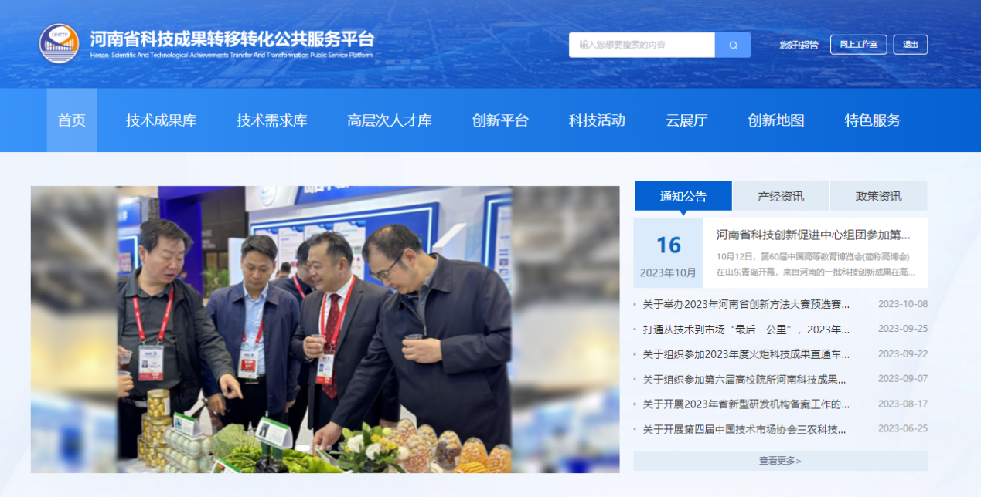

数据中心
用户可通过数据中心，跳转技术成果库、技术需求库、高层次人才库、
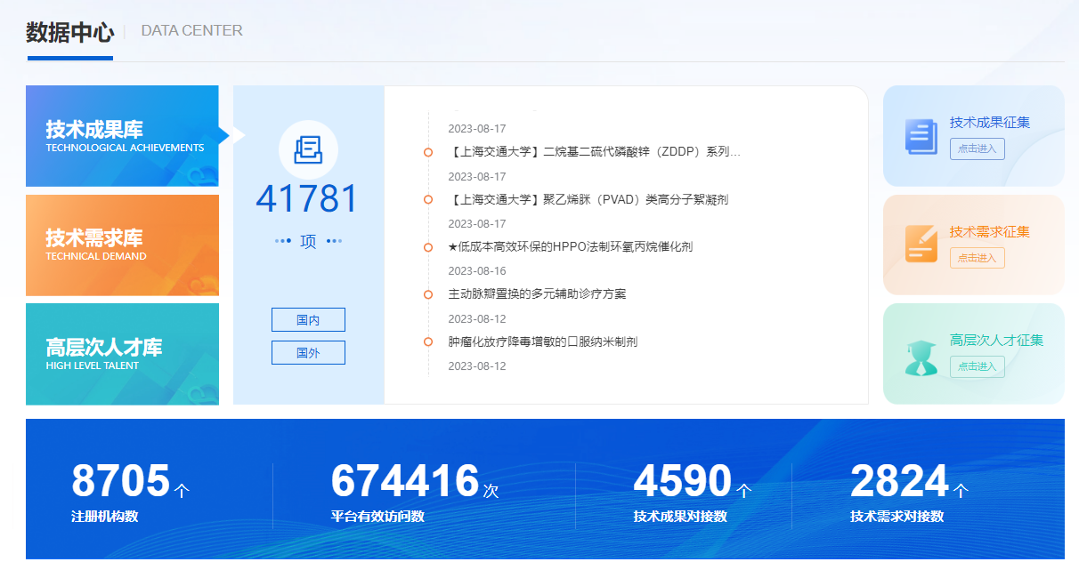

对接动态
用户可以通过标签（全部、线上对接、达成意向、合作签约）进行筛选对接动态展示内容
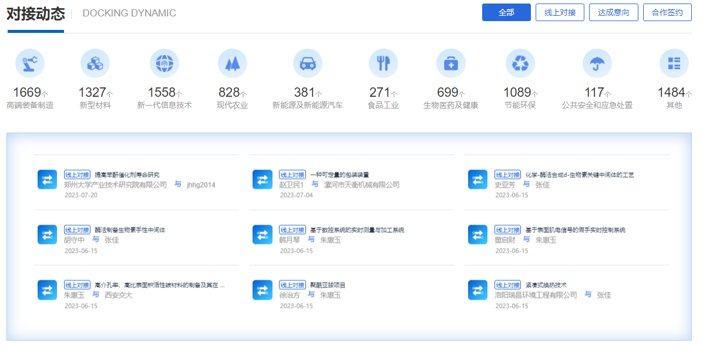

热门排行
用户可通过热门排行点击，进入查看技术需求、技术成果内容
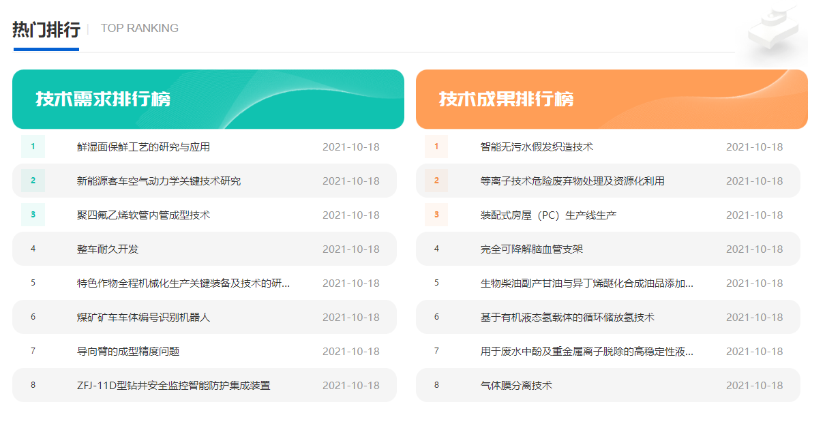

技术成果库

技术成果列表
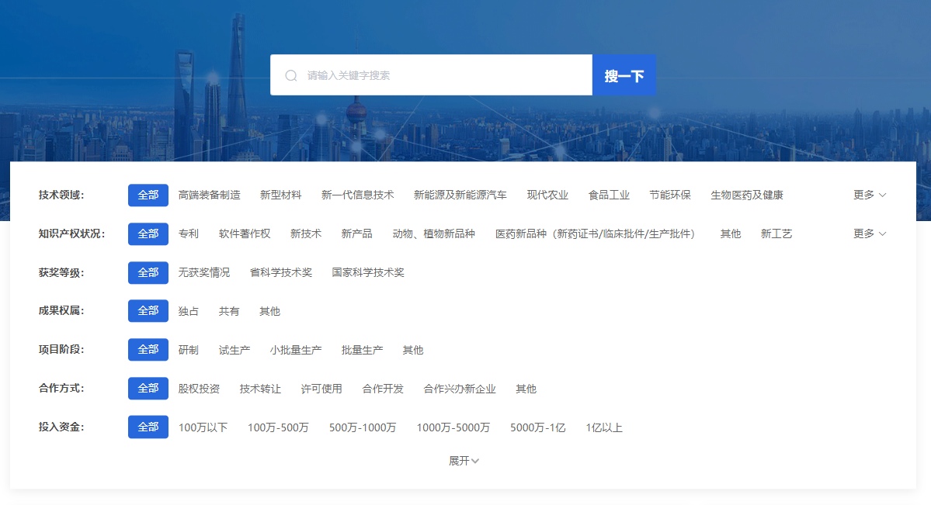
可以根据点击不同条件进行筛选，例如选择‘合作方式’为【技术转让】的技术成果，如下图：
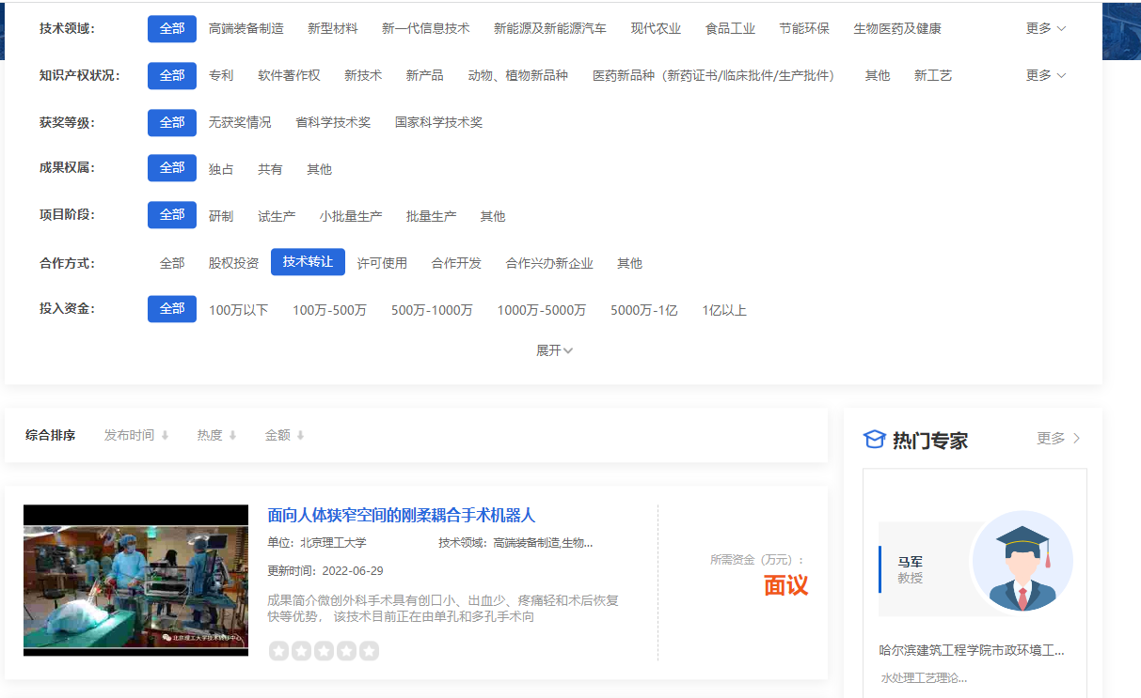

技术成果列表详情
点击“收藏”，可以收藏该项目
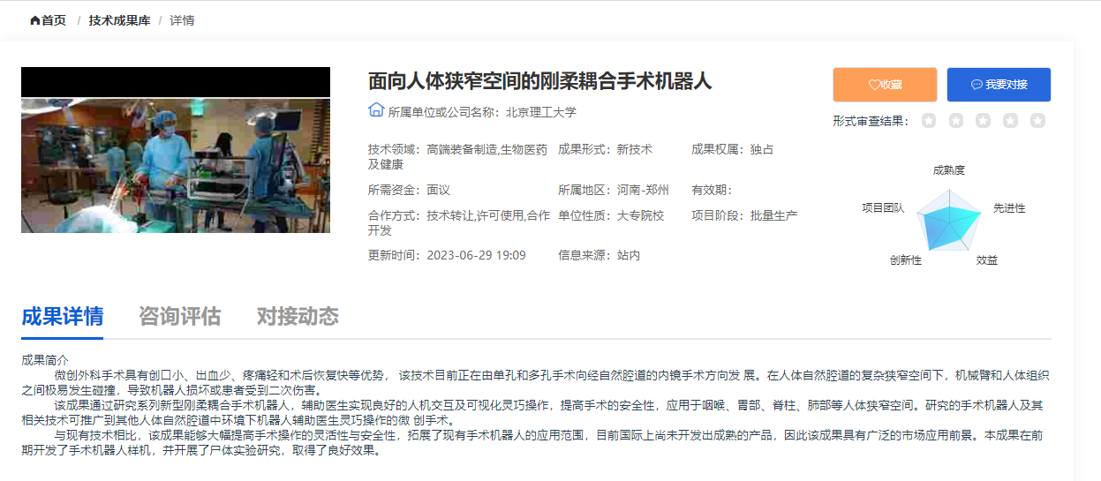
点击“我要对接”，可以给该项目发布方留言，留言通过平台客服人员审核通过后，留言内容即可在前端展示出来
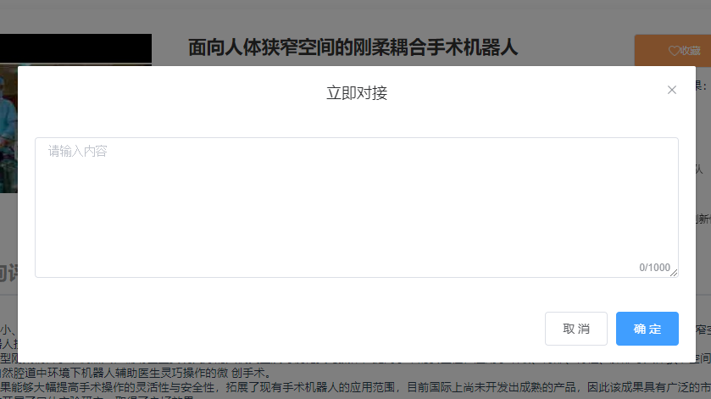
用户点击评估报告，看查看评估报告部分内容，点击“申请查看完整评估报告”，下载评估报告申请表,加盖公章后扫描上传，即可申请查看完整评估报告。如下图：
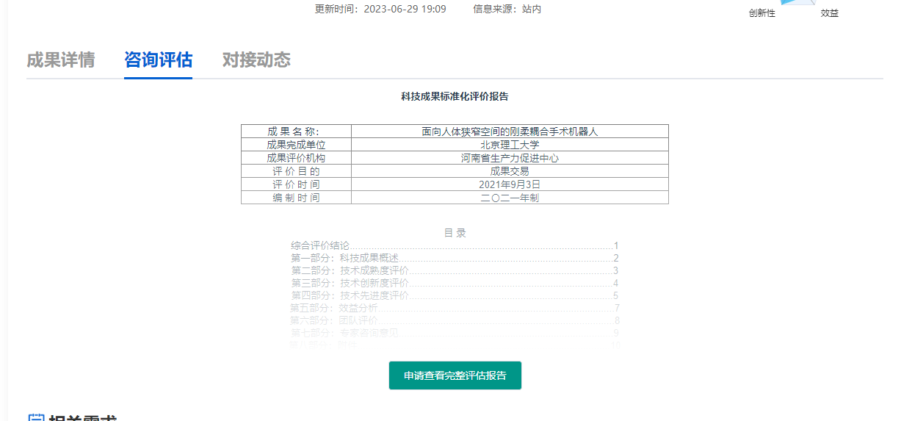

技术需求库

技术需求库列表
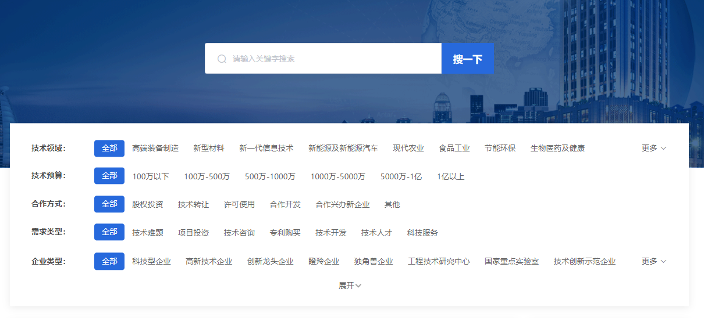
可以根据点击不同条件进行筛选，例如选择‘合作方式’为【项目投资】的技术成果，如下图：

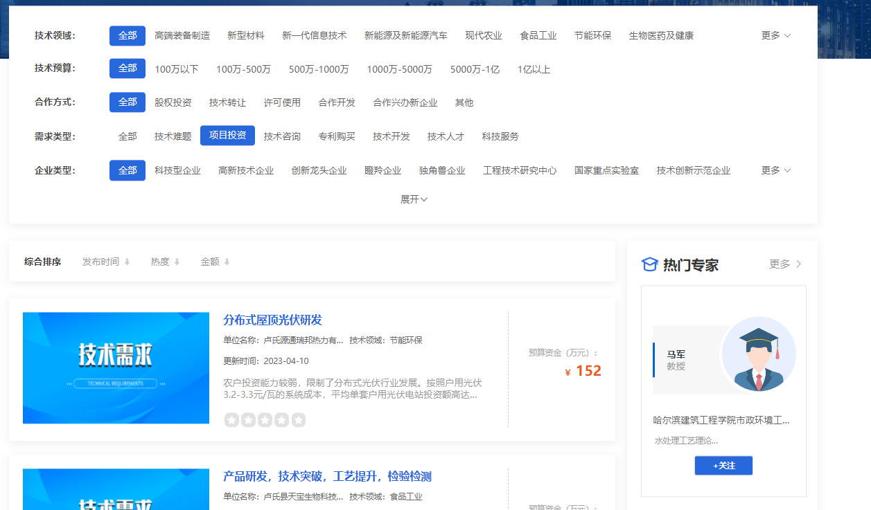

技术需求库列表详情
点击“收藏”，可以收藏该项目
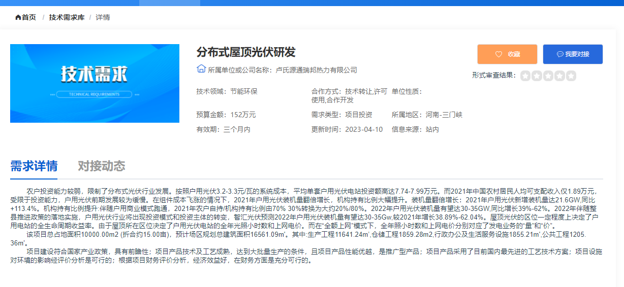
点击“我要对接”，可以给该项目发布方留言，留言通过平台客服人员审核通过后，留言内容即可在前端展示出来
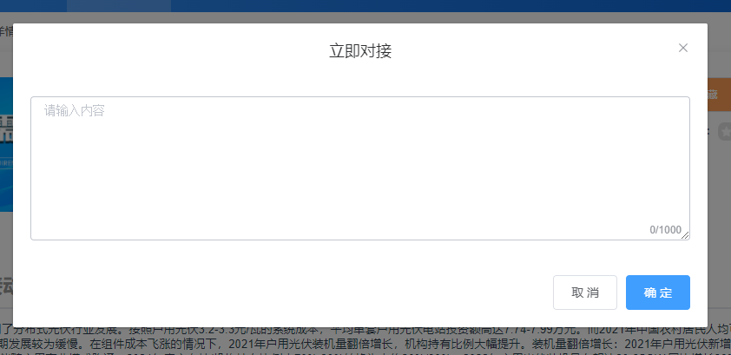
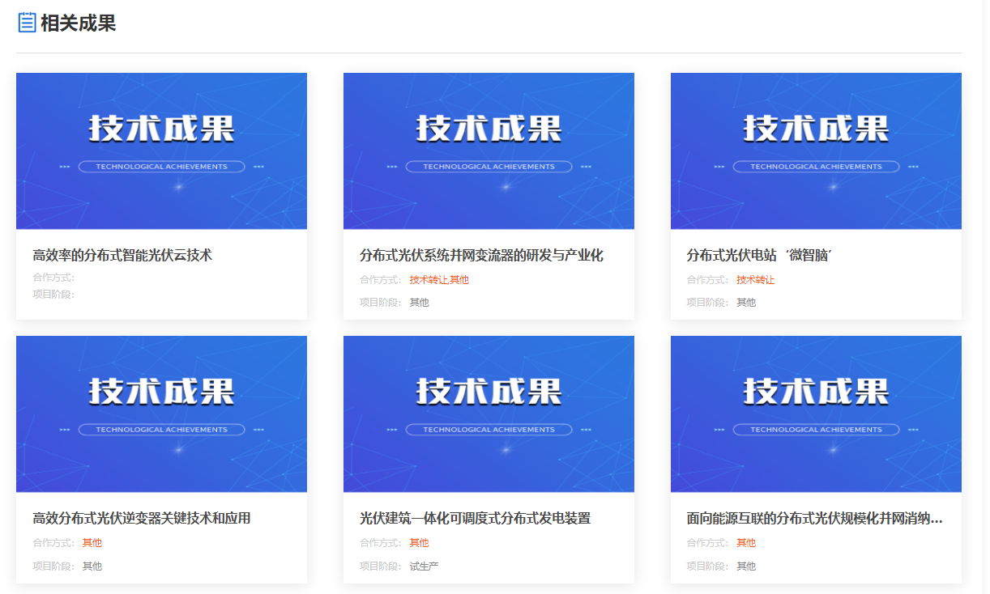

高层次人才

高层次人才列表
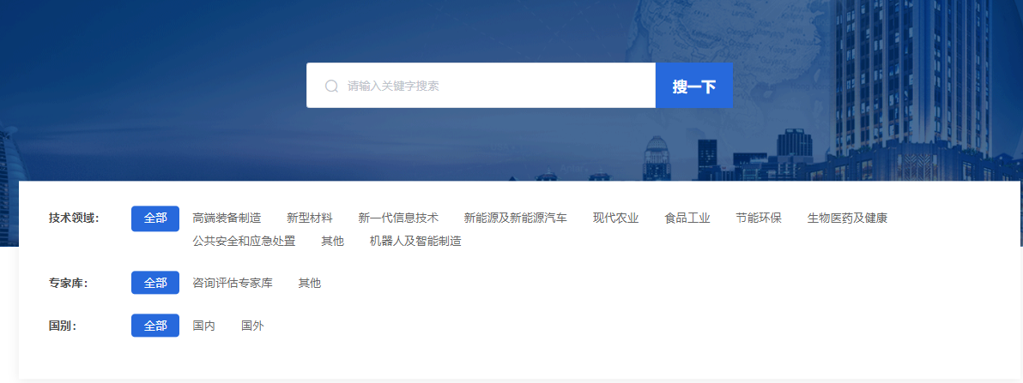
可以根据点击不同条件进行筛选，例如选择‘专家库’为【咨询评估专家库】的技术成果，如下图：

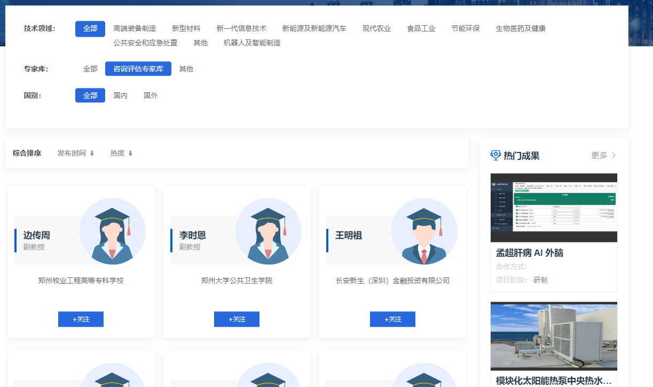

高层次人才列表详情
可以查看专家个人信息
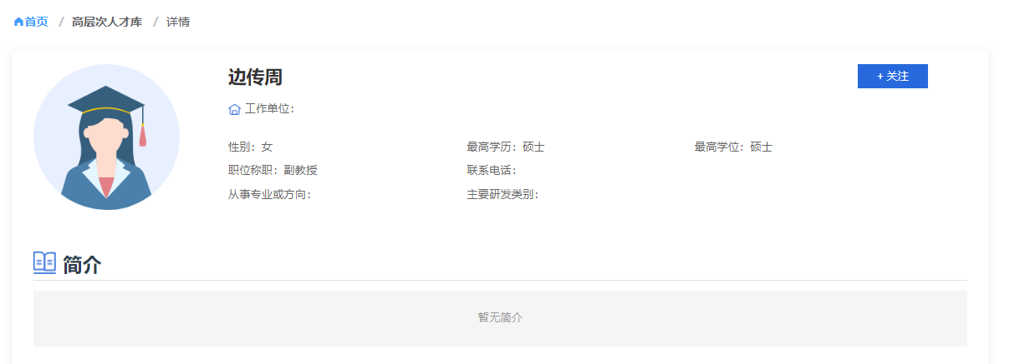

创新平台

创新平台列表
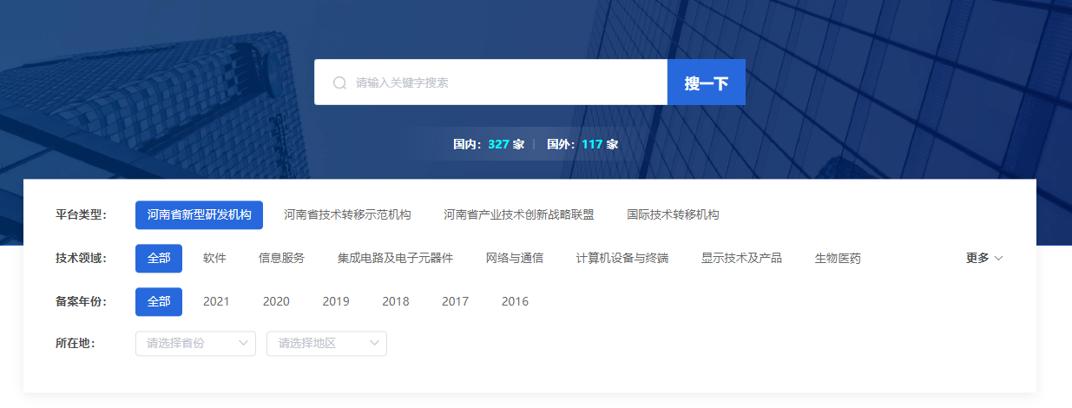
可以根据点击不同条件进行筛选，例如选择‘备案年份’为【2020】的技术成果，如下图：
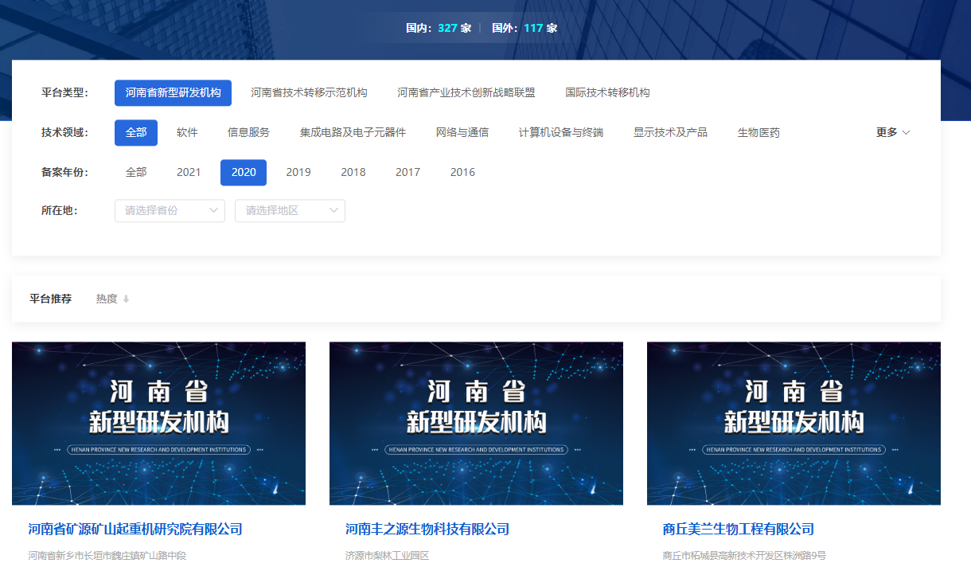
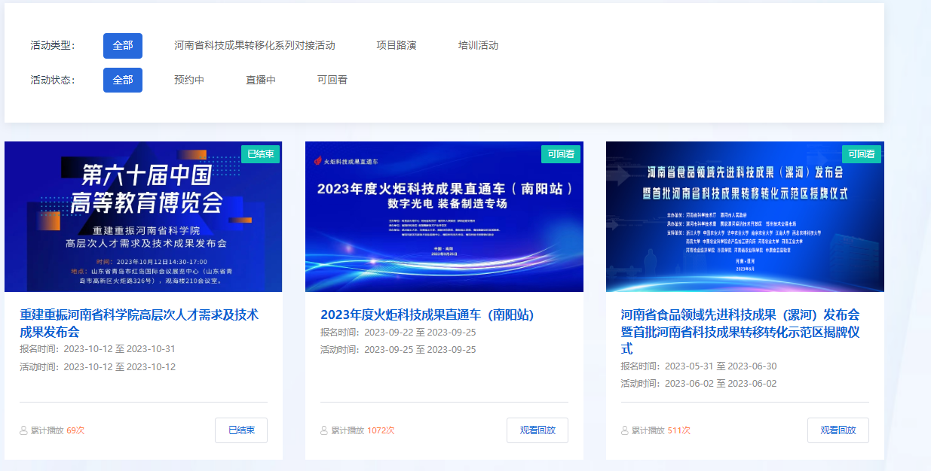

科技活动
可以查看视频或历史视频回访

云展厅
向用户展示参照单位、项目、成果厅、需求厅、云路演数据概括
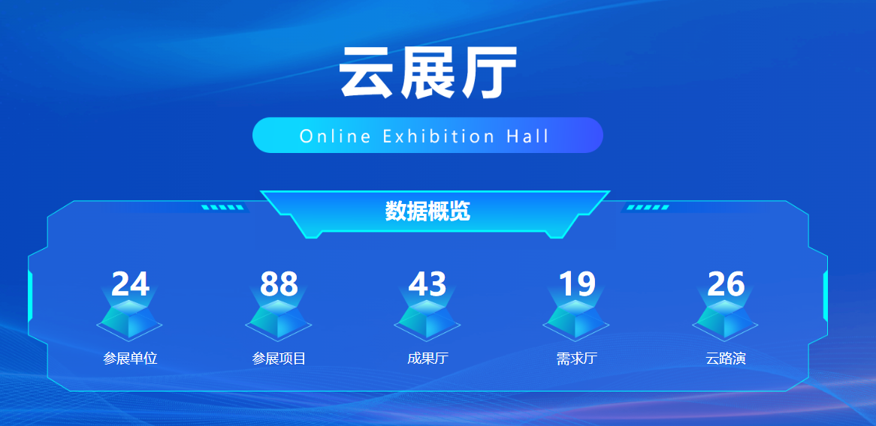
可以通过不同条件进行筛选，查看不同模块的内容
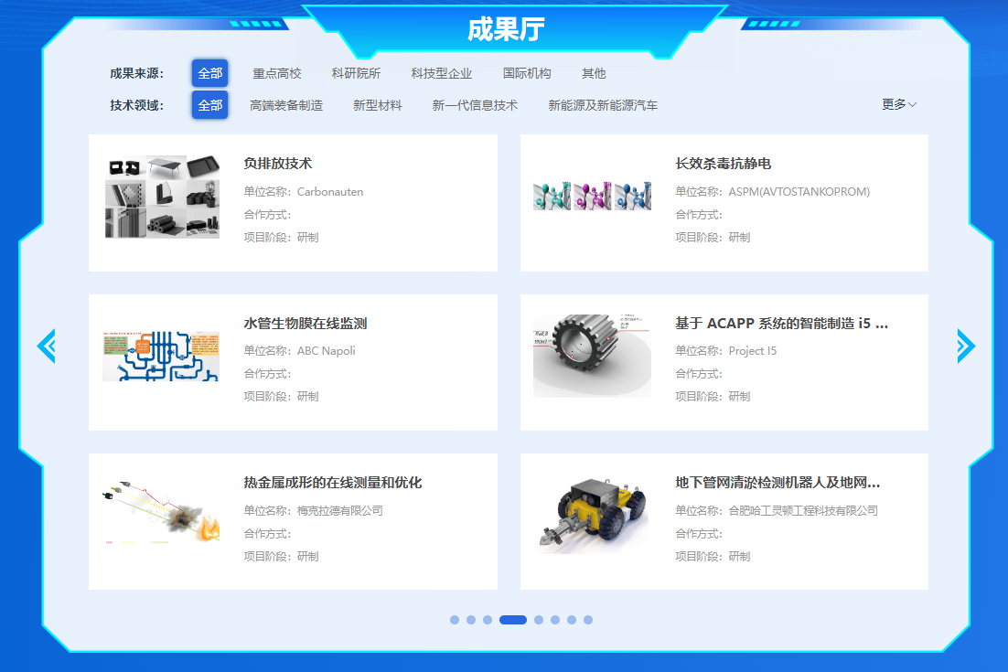
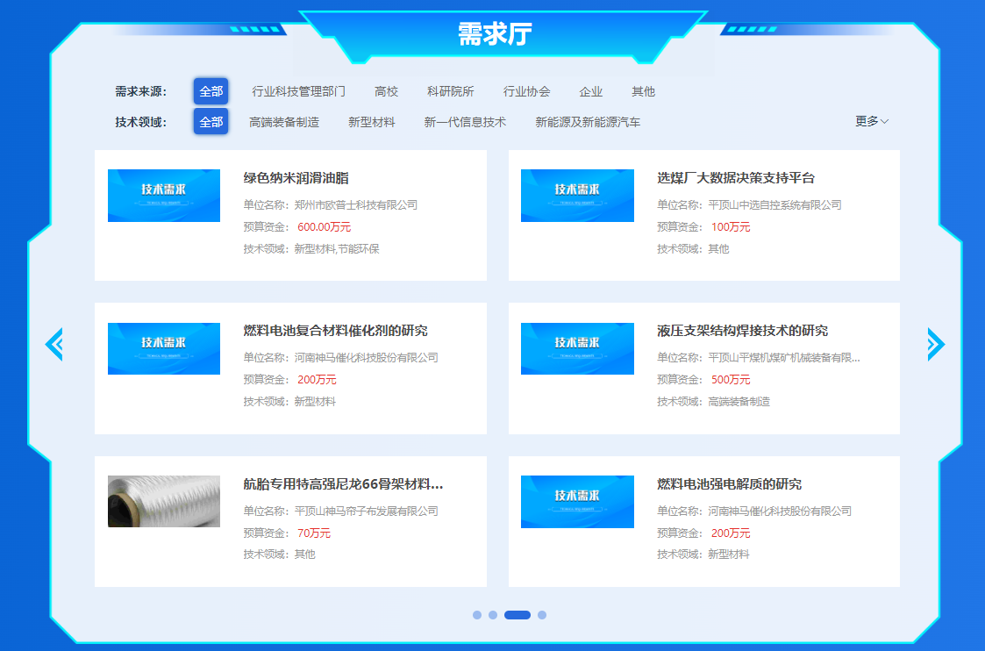
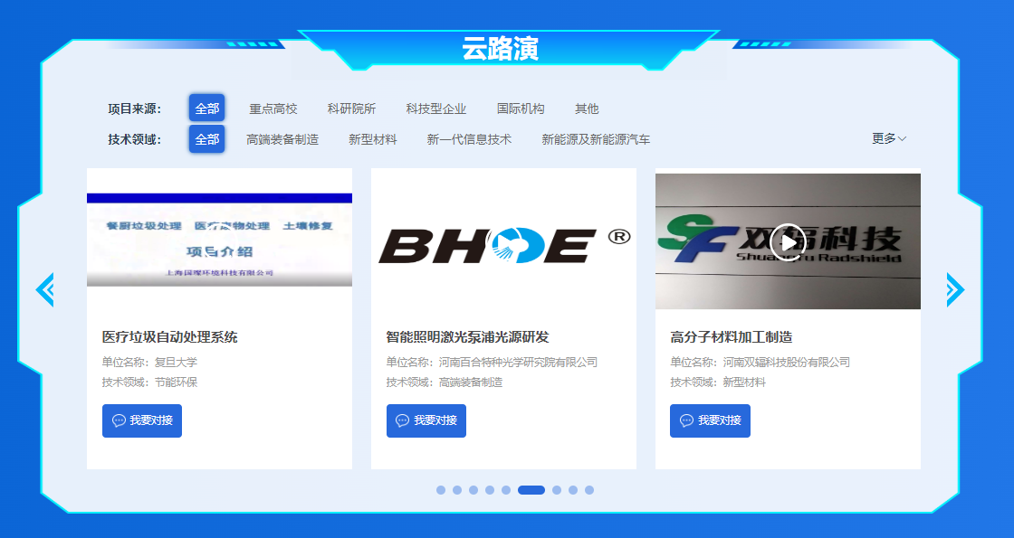

创新地图
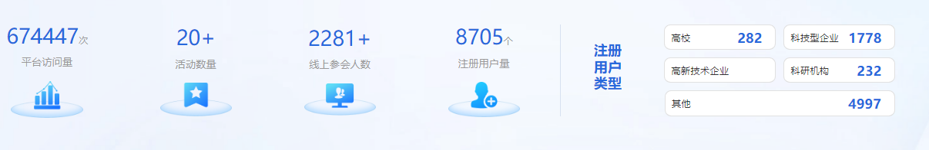

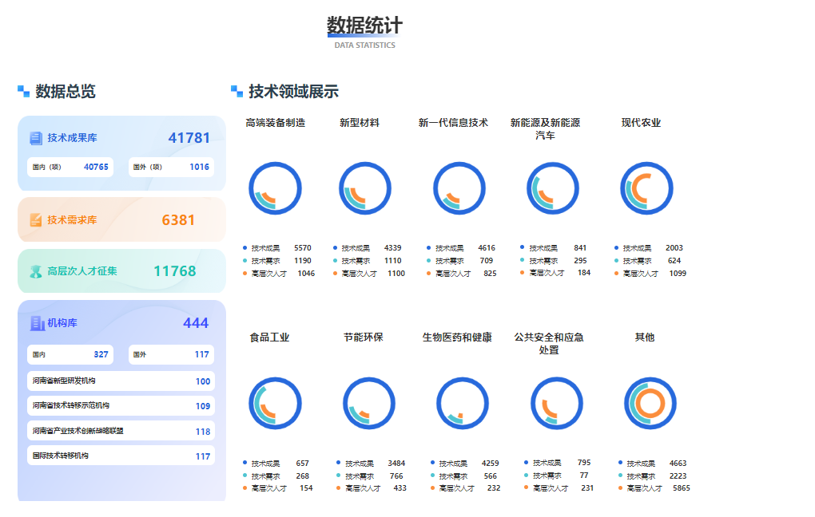
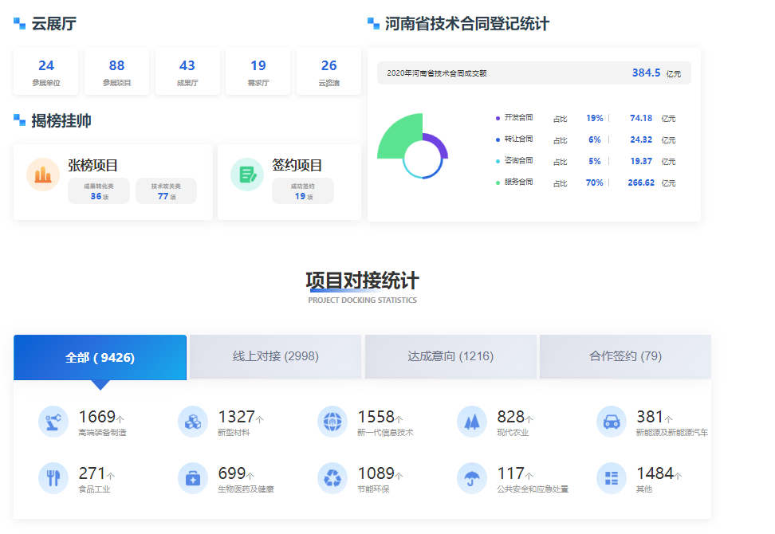

特色服务

技术合同登记
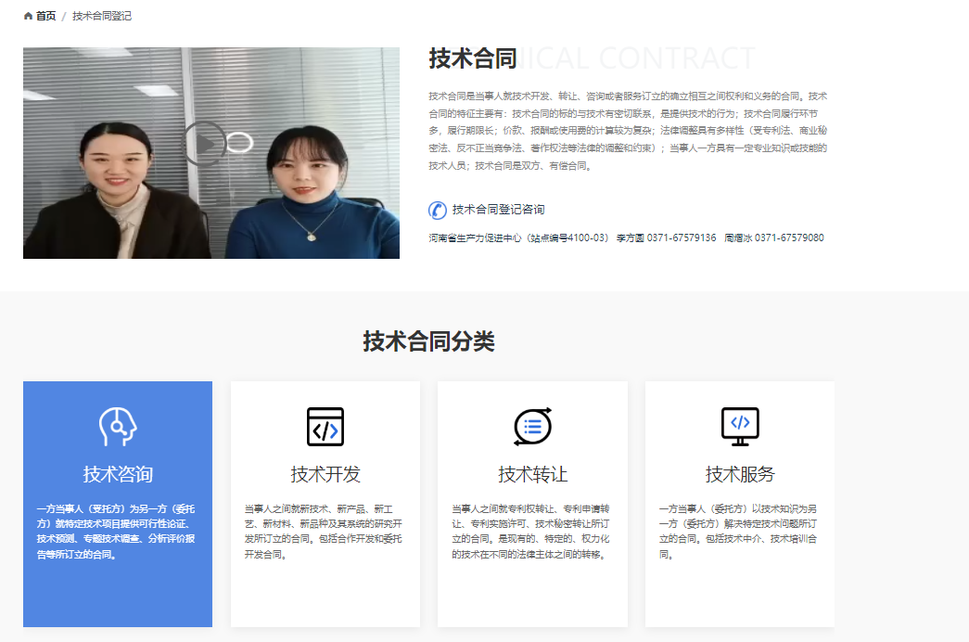
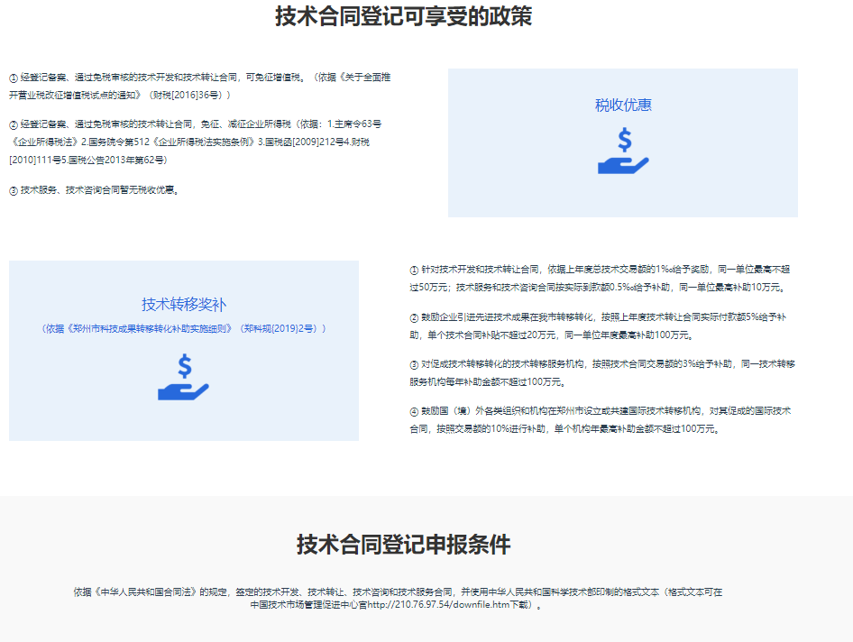

科技贷
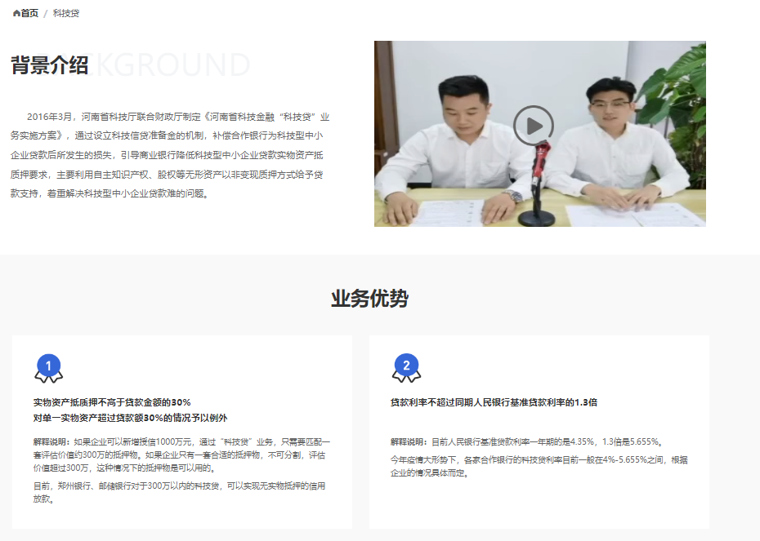
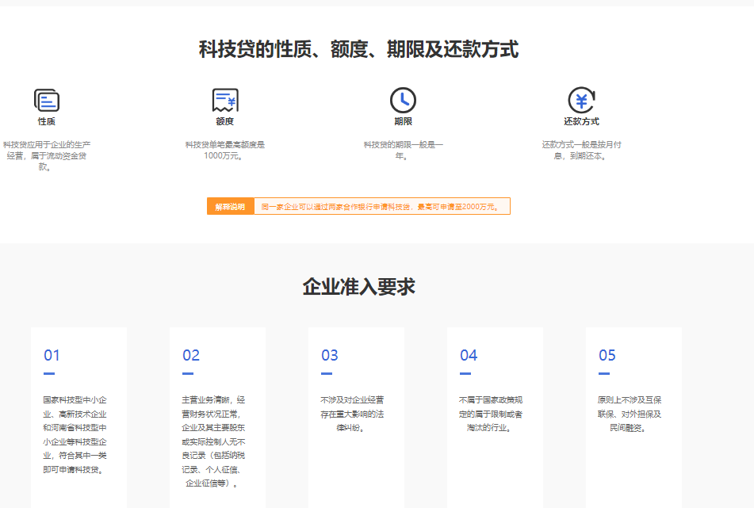
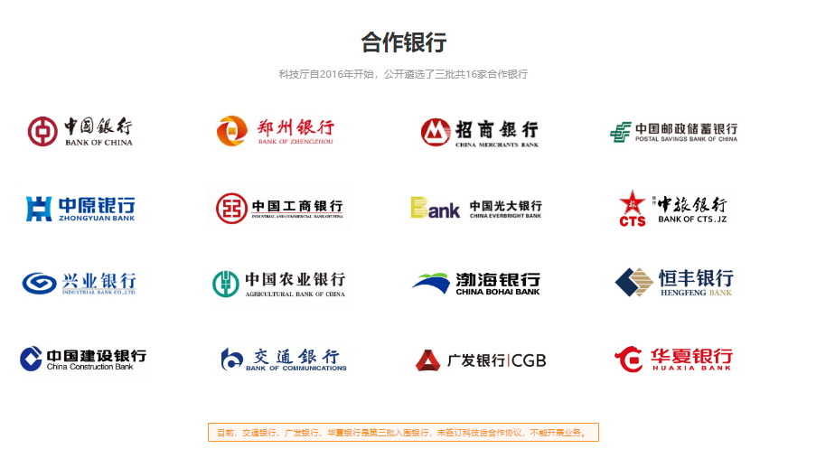

后台管理中心

账号管理

基本信息
修改个人账户的基本信息，姓名、邮箱，点击保存。
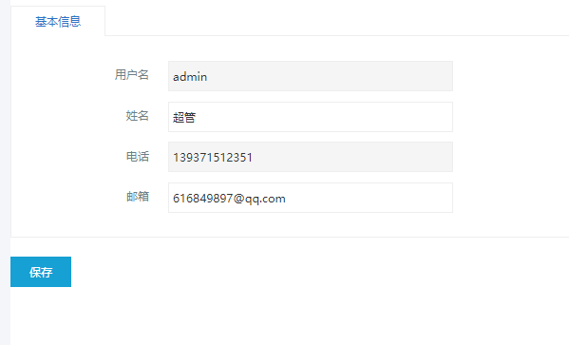

认证信息
修改个人账户的认证信息，点击保存。
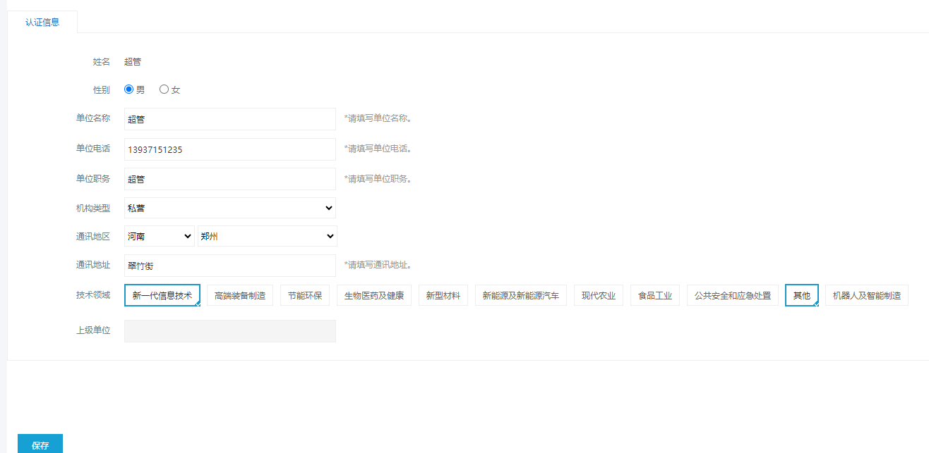

修改密码
修改个人账户密码，电击保存。
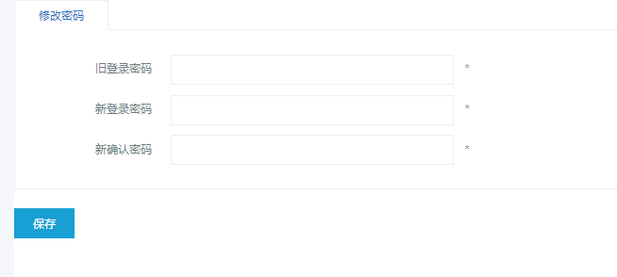

通知公告
新增、审核、删除、查询通知公告，可以设置置顶等。
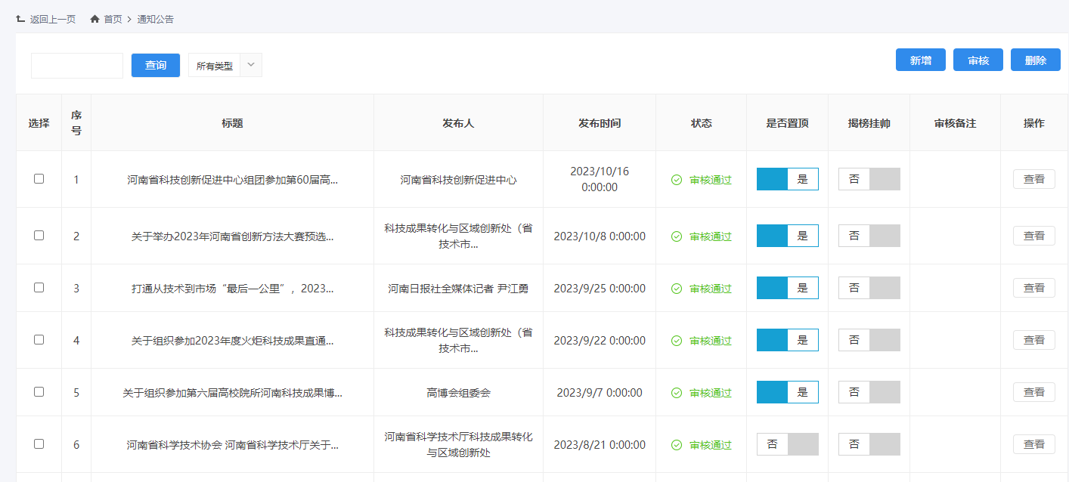

2023技术成果/需求征集

技术成果征集
按项目名称、审核状态查询技术成果征集并可以新增删除修改
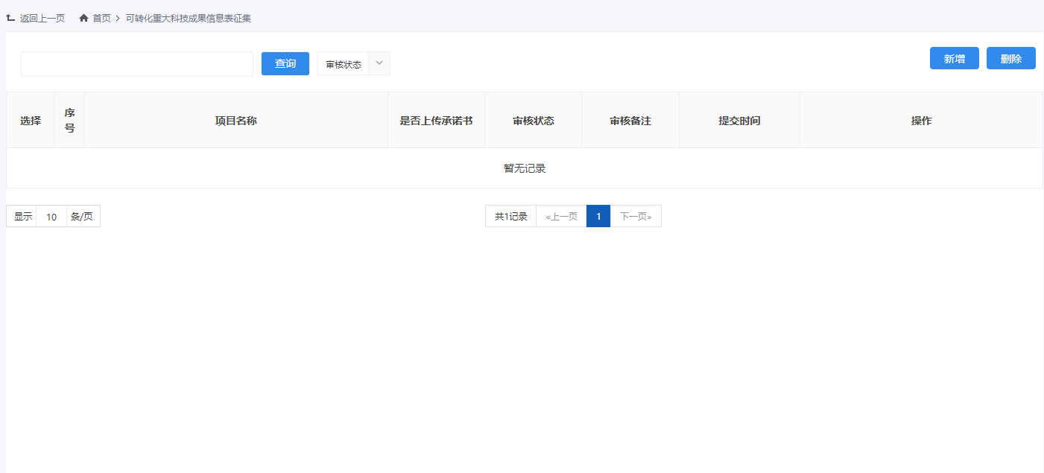

技术需求征集
- 按项目名称、审核状态查询技术需求征集并可以新增删除修改

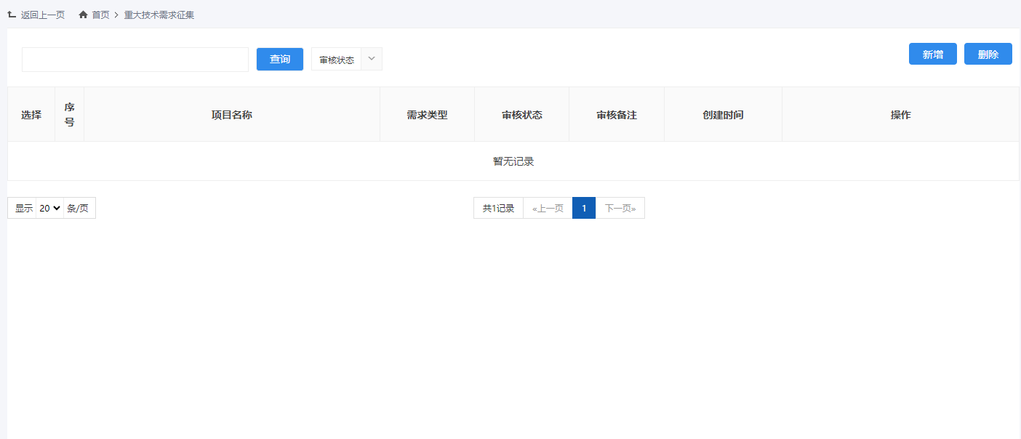

技术成果统计
- 按项目名称、审核状态、所有领域、省、市、日期等条件查询技术成果统计，并可以导出、批量生成word、数据统计、删除。
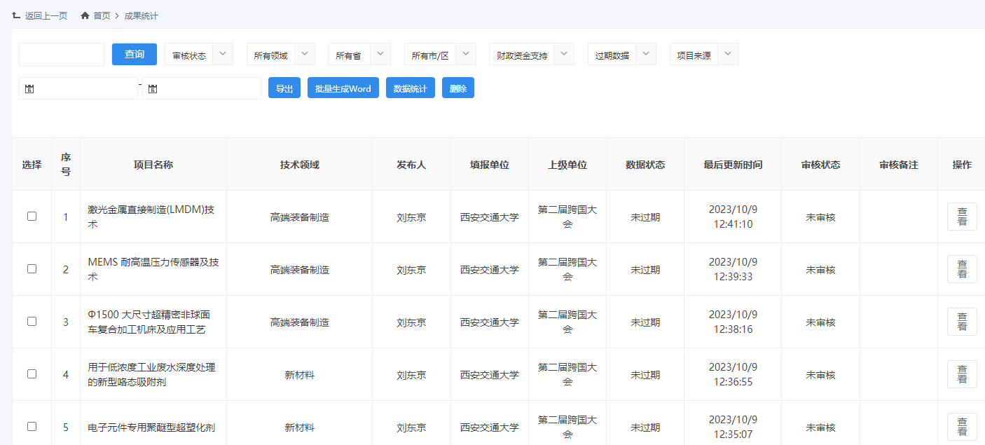

技术需求统计
- 按项目名称、审核状态、所有领域、省、市、日期等条件查询技术需求统计，并可以导出、批量生成word、数据统计、删除。
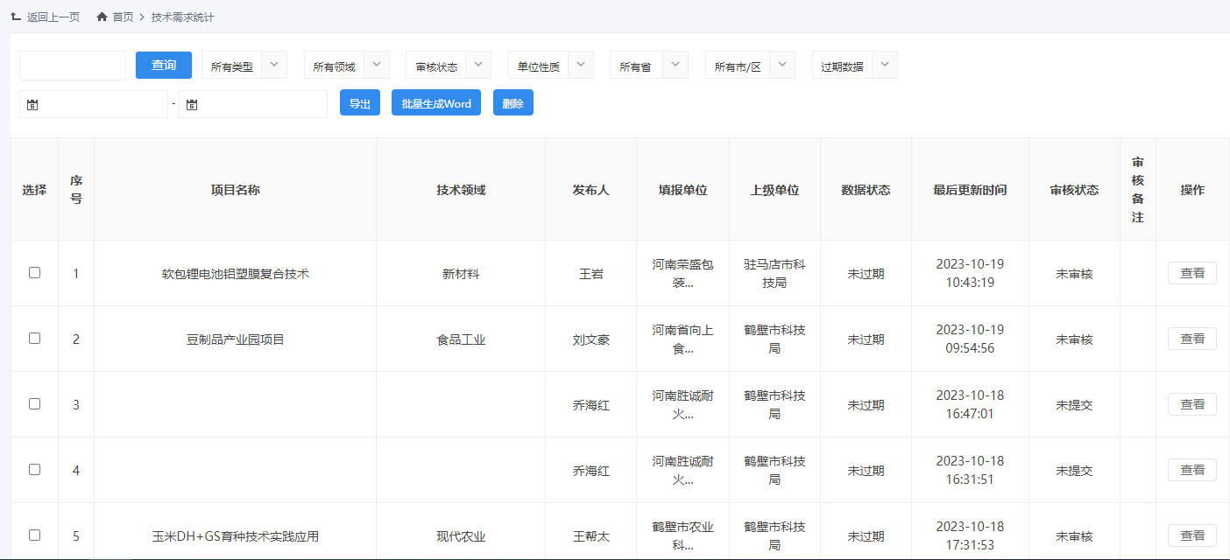

征集填报

技术成果表
按项目名称、审核状态查询技术成果表

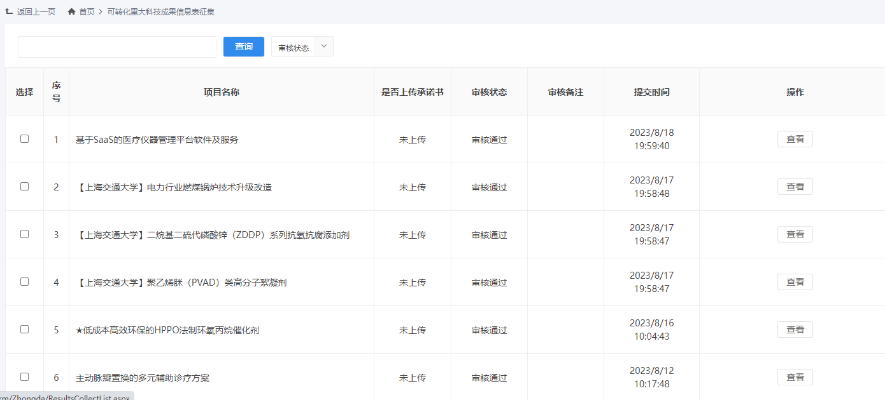

技术需求表
按项目名称、审核状态查询技术需求表
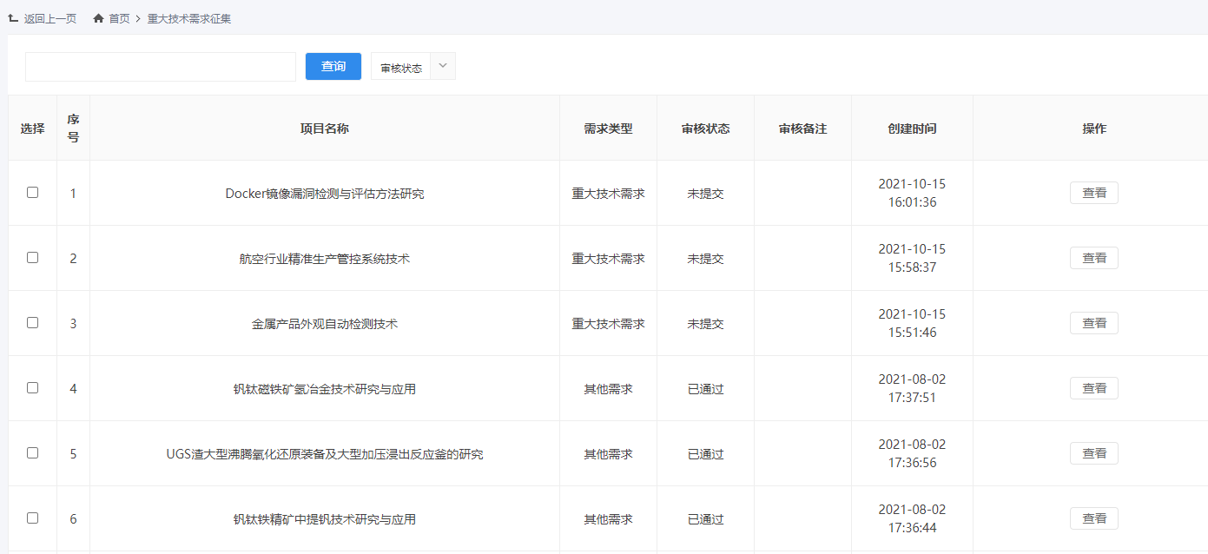

高层次人才
按项目名称、审核状态查询高层次人才
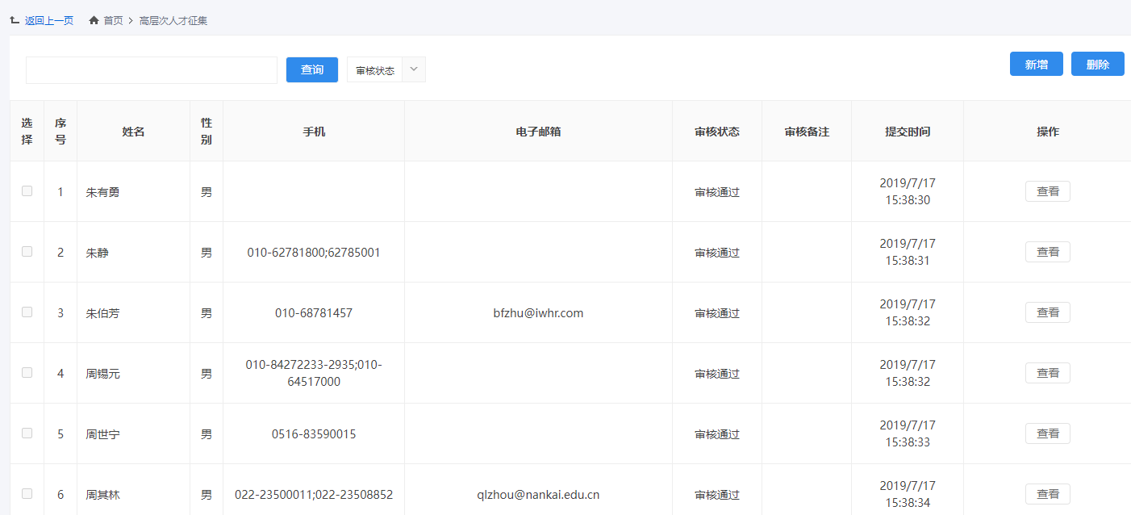

数据审核

技术成果审核
柱状图、饼图统计，按项目名称、审核状态查询，可以选中数据删除或导出
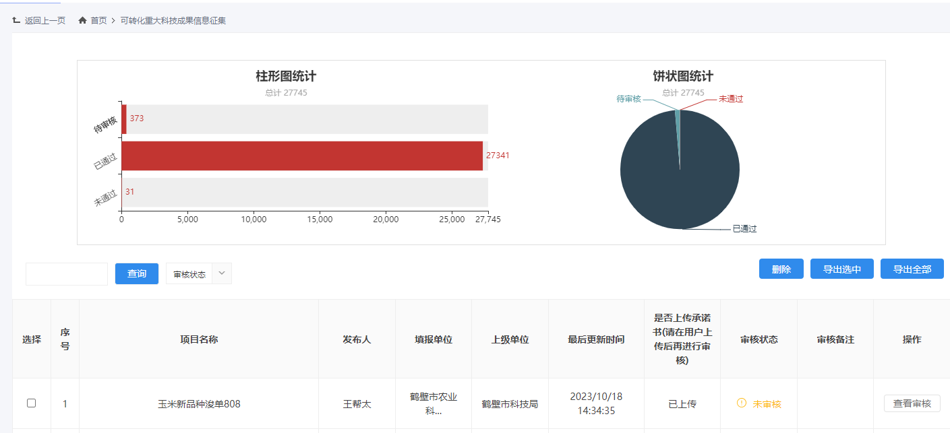

技术需求审核
柱状图、饼图统计，按项目名称、审核状态查询，可以选中数据删除或导出
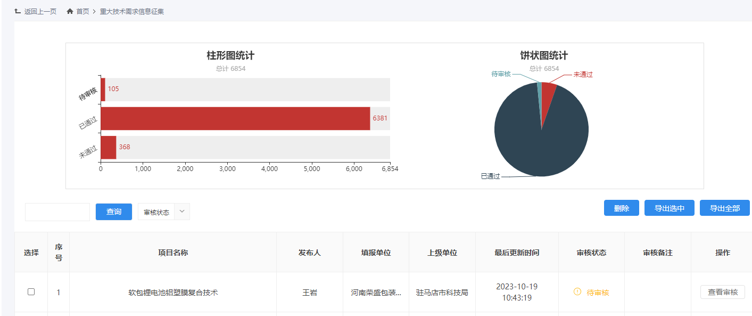

高层次人才审核
柱状图、饼图统计，按项目名称、审核状态查询，可以选中数据删除、审核或导出
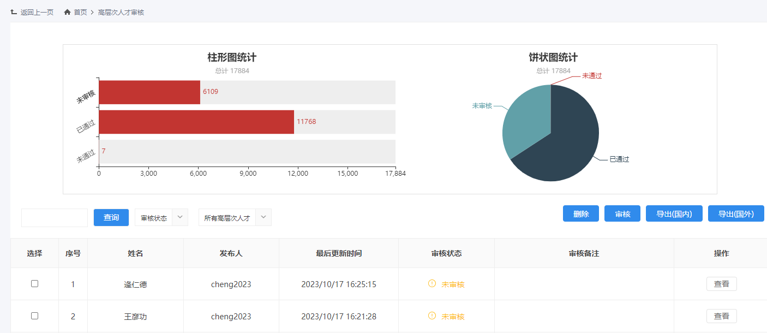

数据统计

成果统计
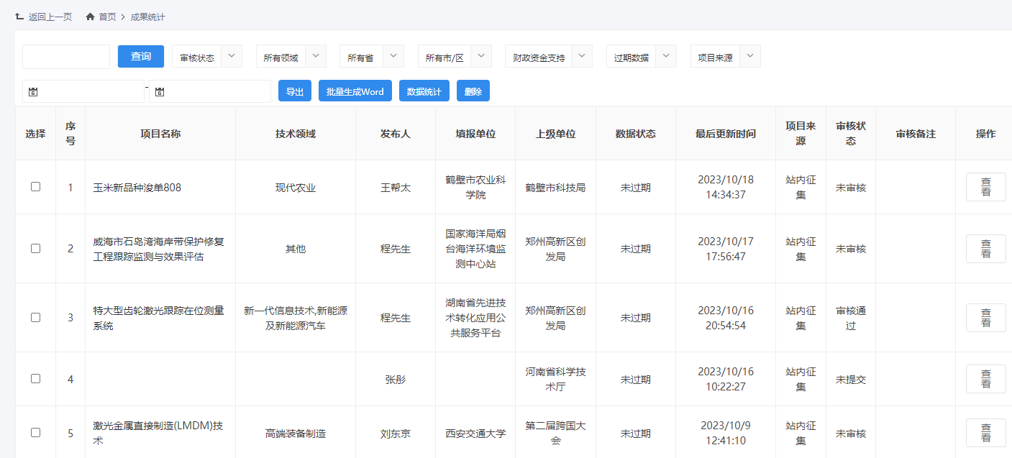

需求统计
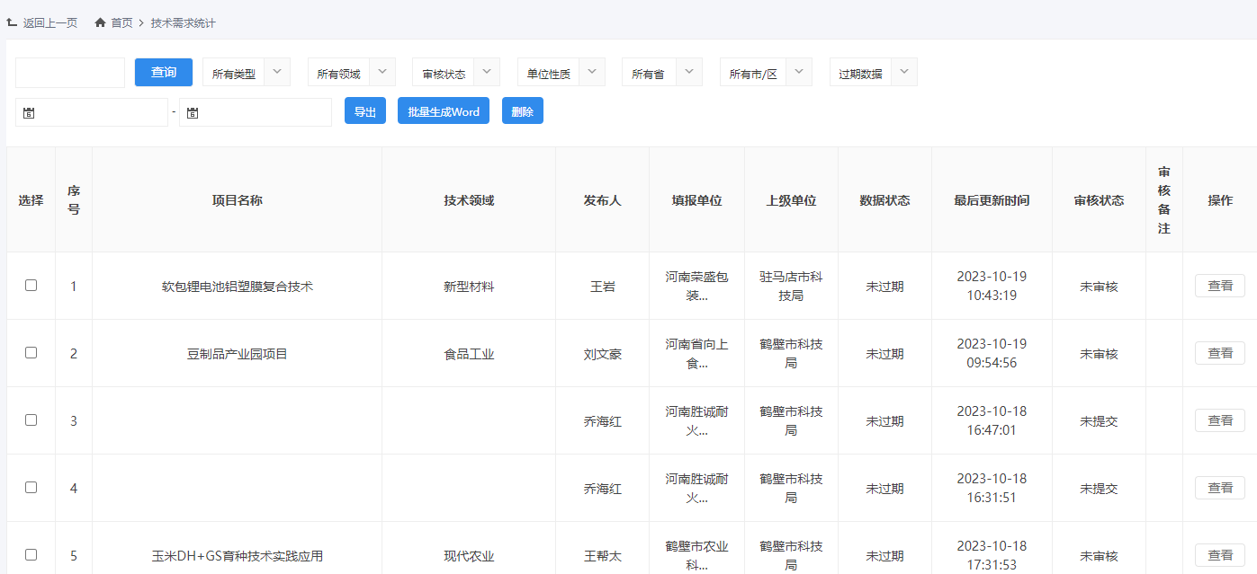

高层次人才统计
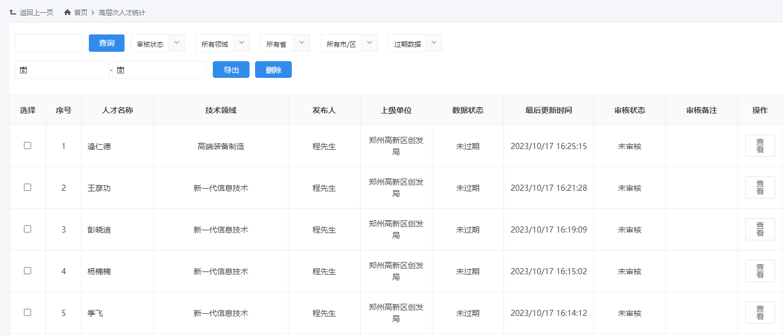

机构库

河南省技术转移示范机构
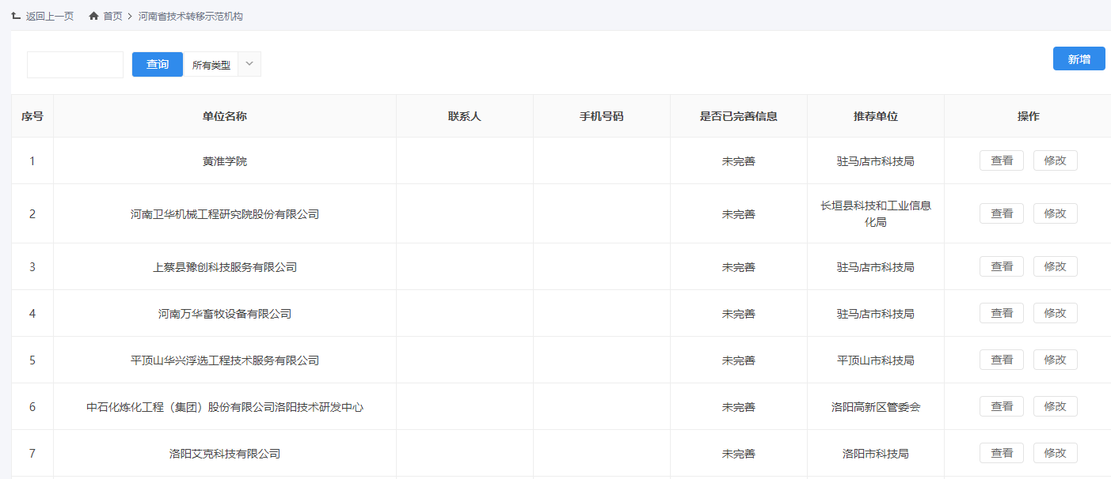

河南省新型研发机构
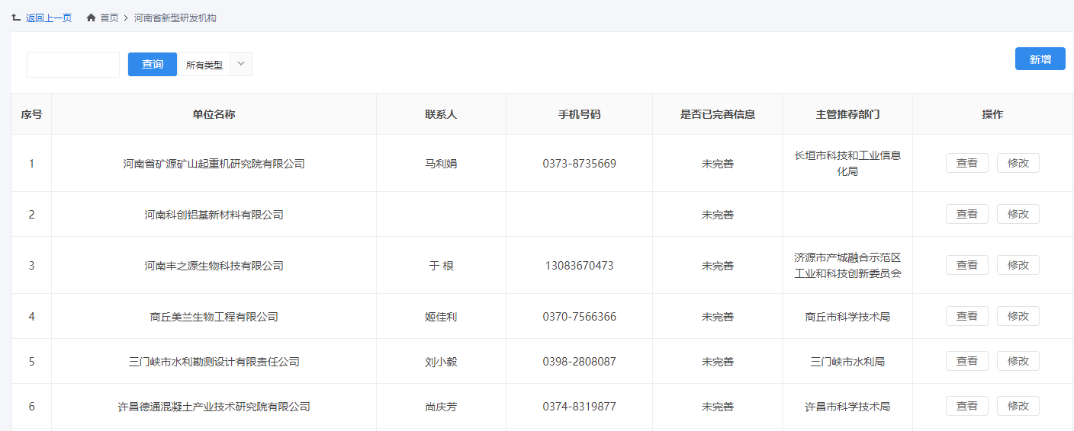

河南省产业技术创新战略联盟
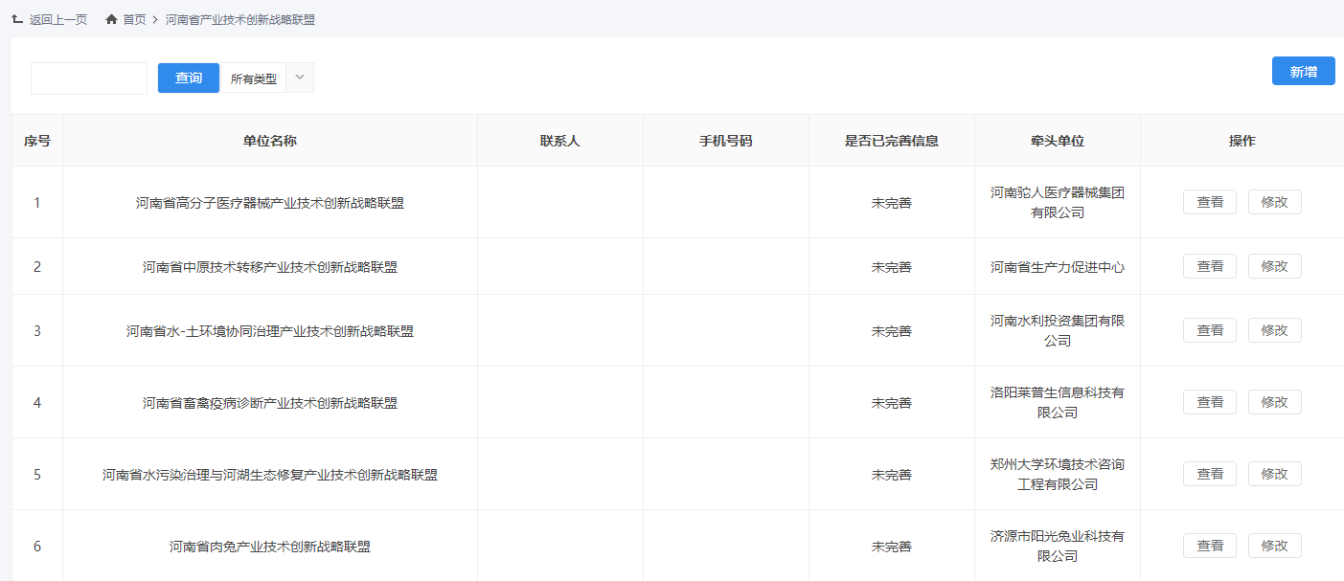

国际机构
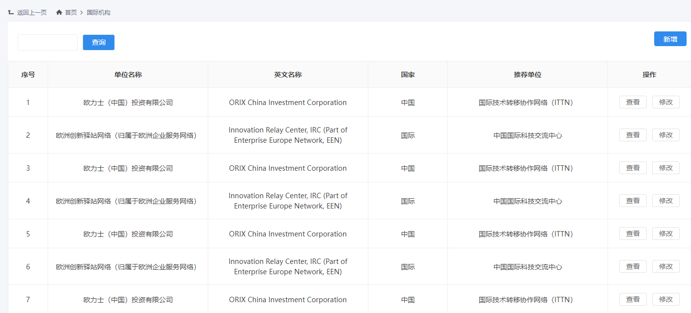

需求审查

共性需求
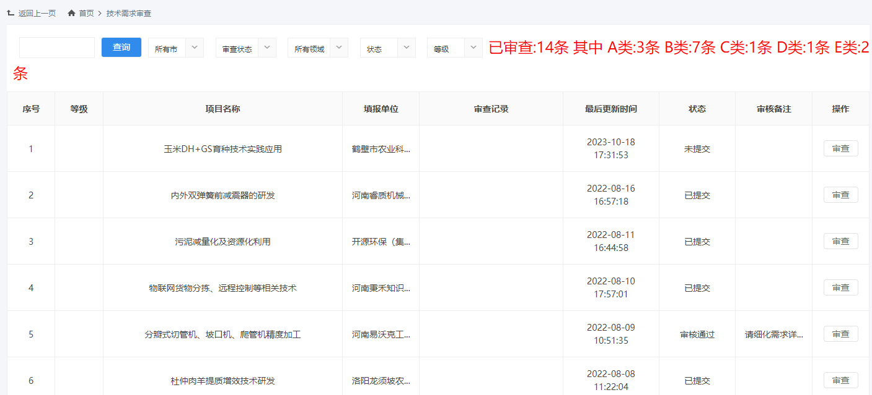

重大技术需求
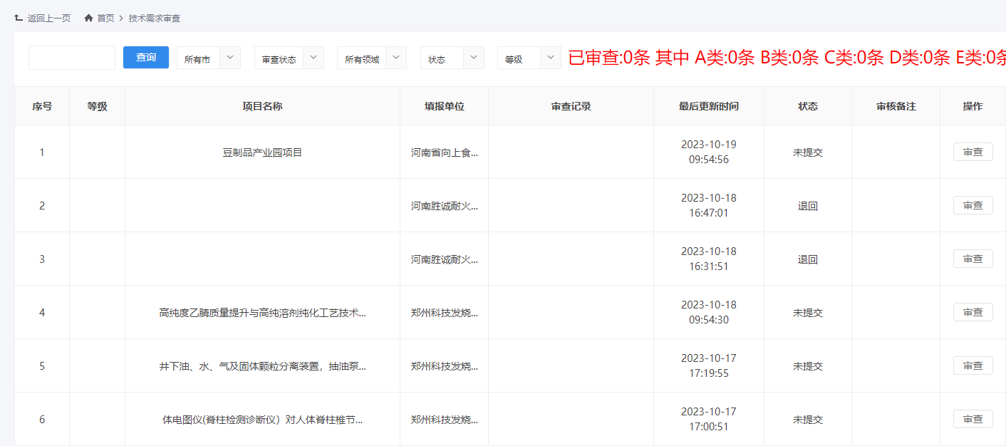

成果评定
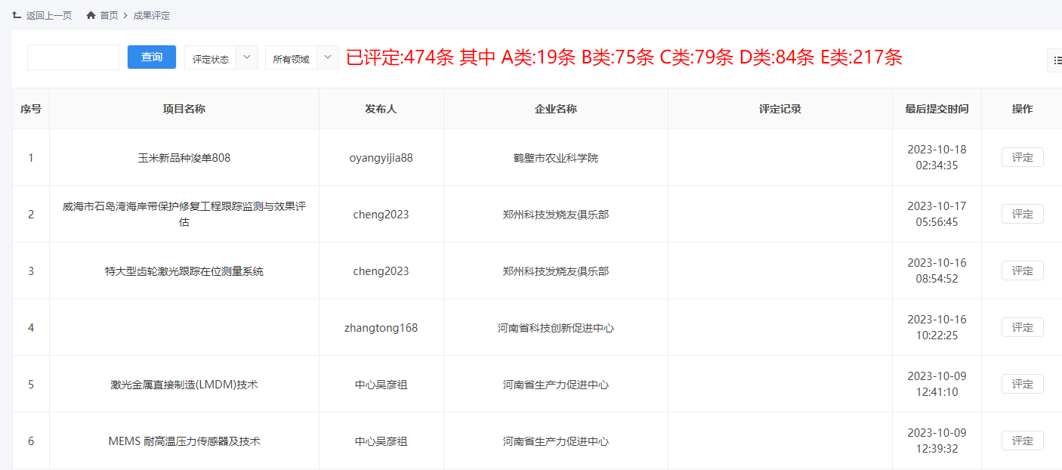

标签管理

需求标签管理
根据项目名称、云路演、云展厅、热门、已解决条件进行筛选，可设置数据是否热门，是否已解决
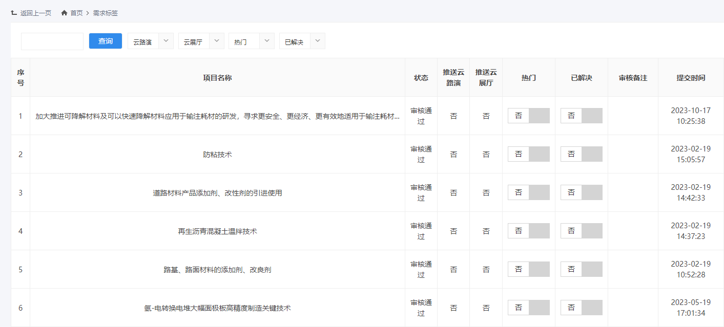

成果标签管理
- 根据项目名称、云路演、云展厅、热门、已评估条件进行筛选，可设置数据是否热门，是否已评估
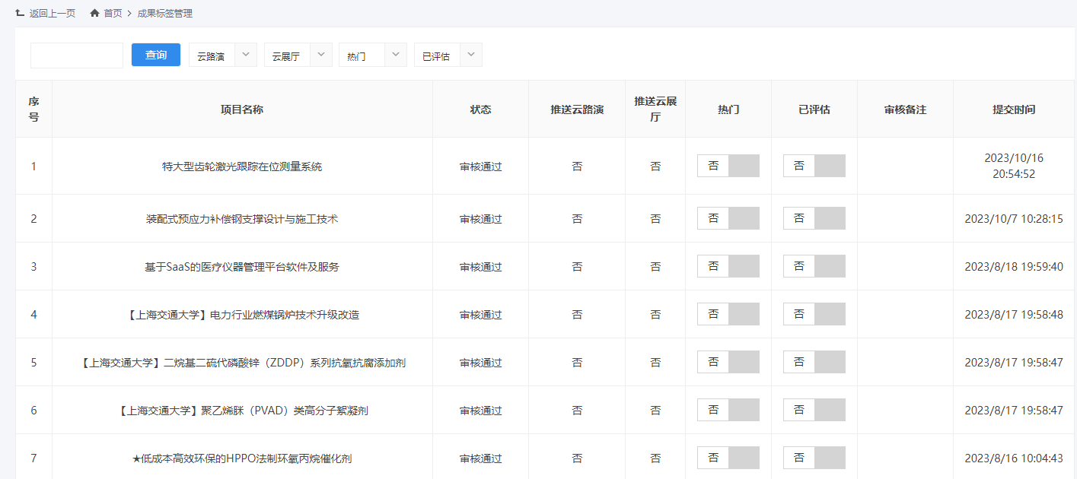

展厅管理

需求厅审核
根据选中数据进行审核
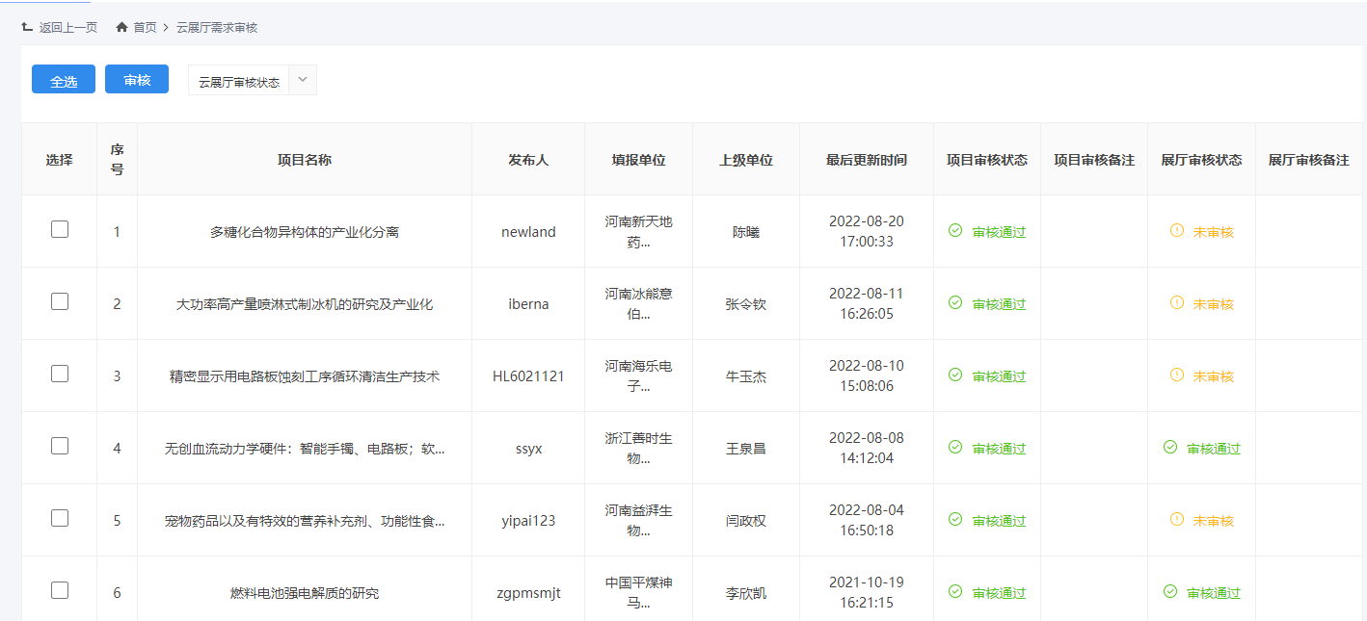

成果厅审核
根据选中数据进行审核

云路演审核
根据选中数据进行审核

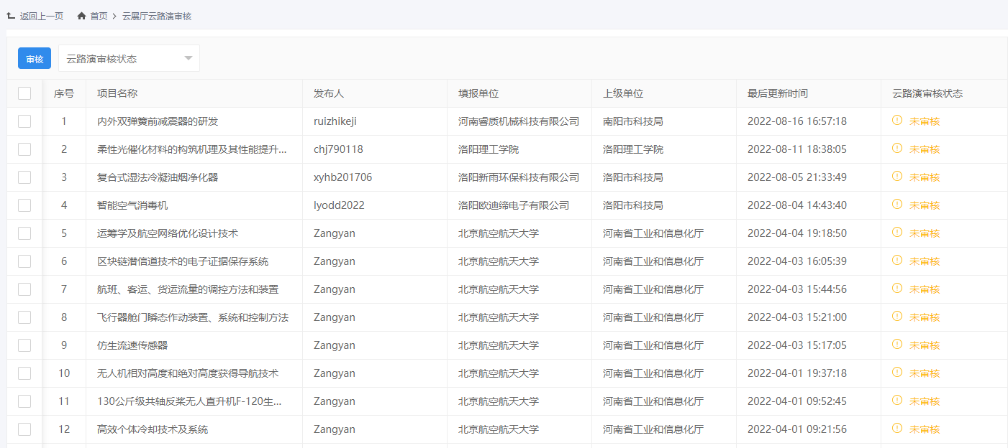

Banner管理

PC端Banner维护
新增、删除、编辑、是否前台展示
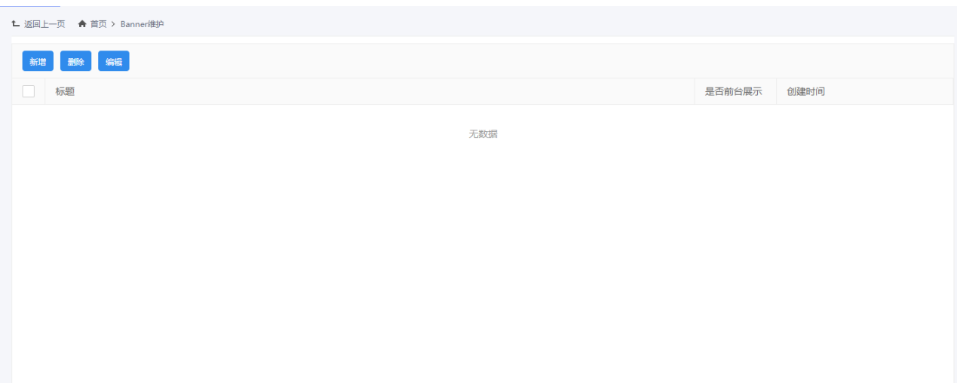

Mobile端Banner维护
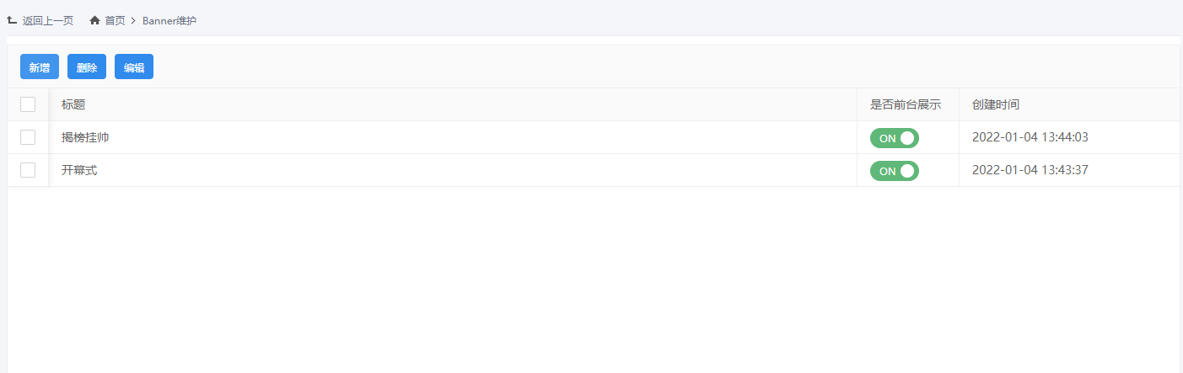

热门排行榜

技术成果排行榜
新增删除排行榜内容

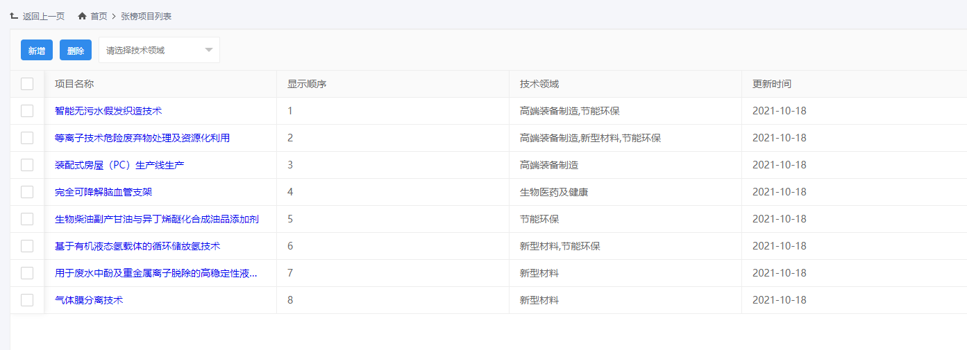

技术需求排行榜
新增删除排行榜内容
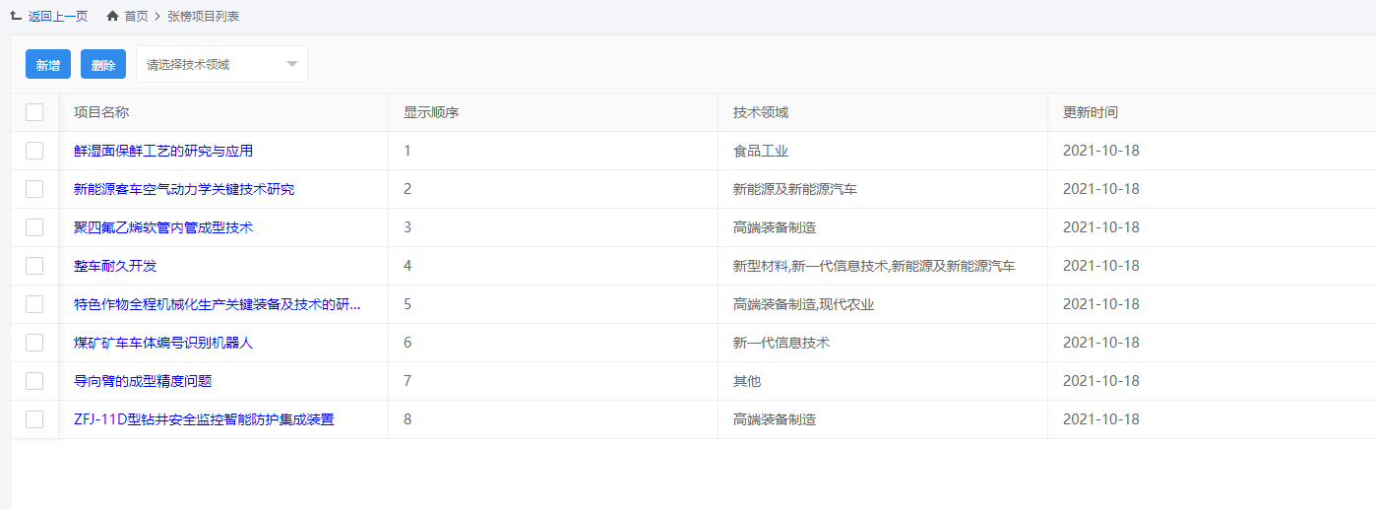

揭榜挂帅

张榜项目管理
下载模板，进行excel导入，或新增手动录入，选中数据可以删除，编辑。
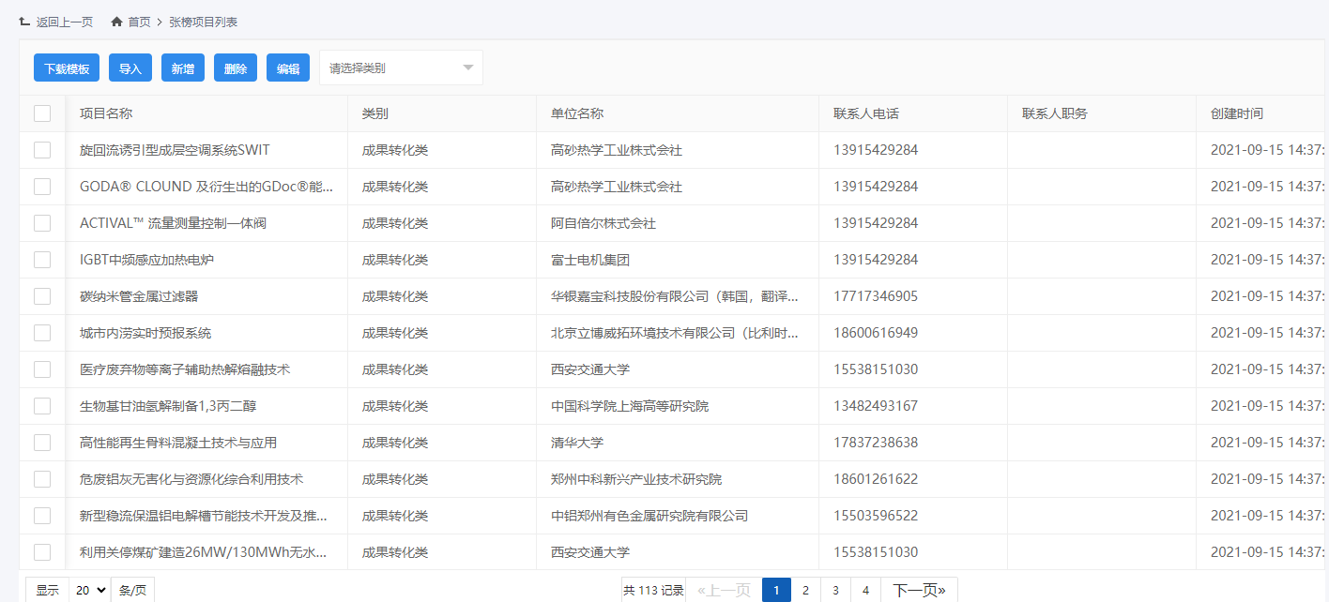

签约项目管理
新增手动录入，选中数据可以删除，编辑。

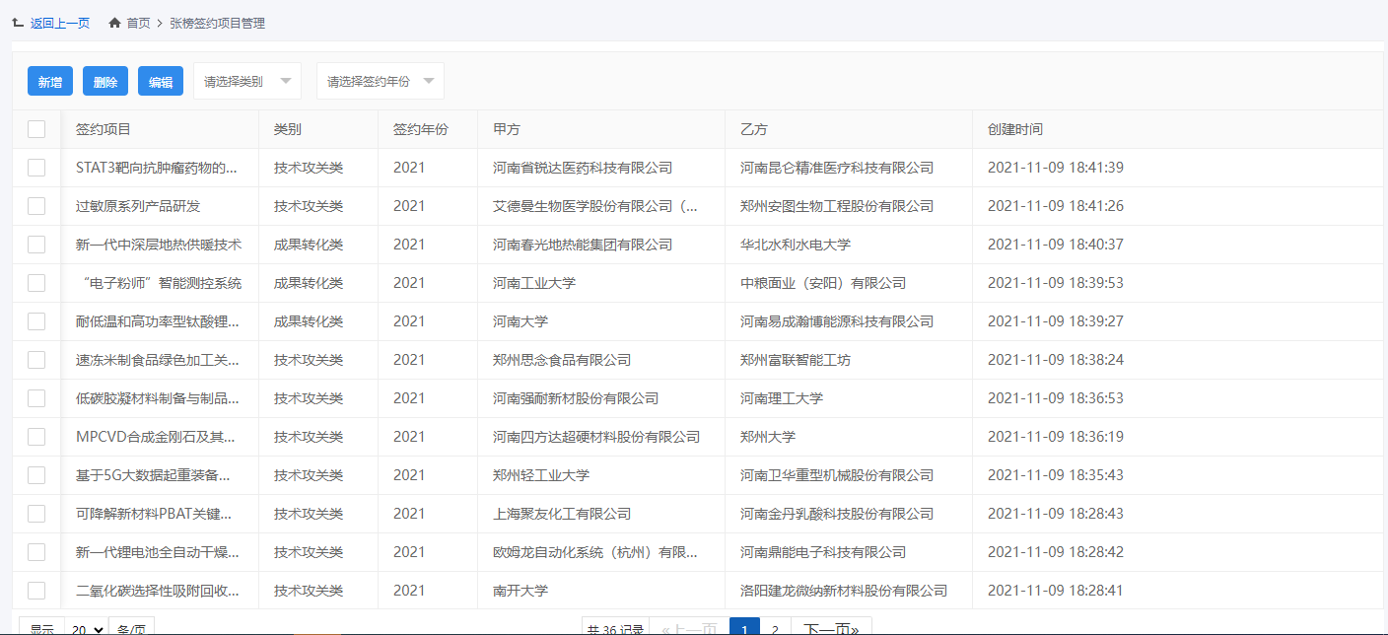

相关通知
通过标题、类型筛选数据，新增手动入炉，选中数据审核或删除，数据可设置是否置顶。
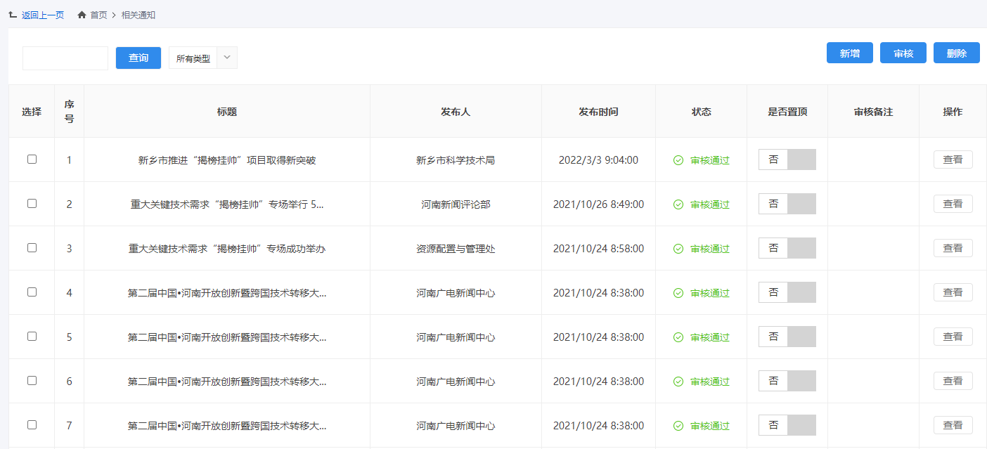

科技活动管理

科技活动
通过活动名称、所有活动数据筛选，点击新增手动录入，选中数据删除
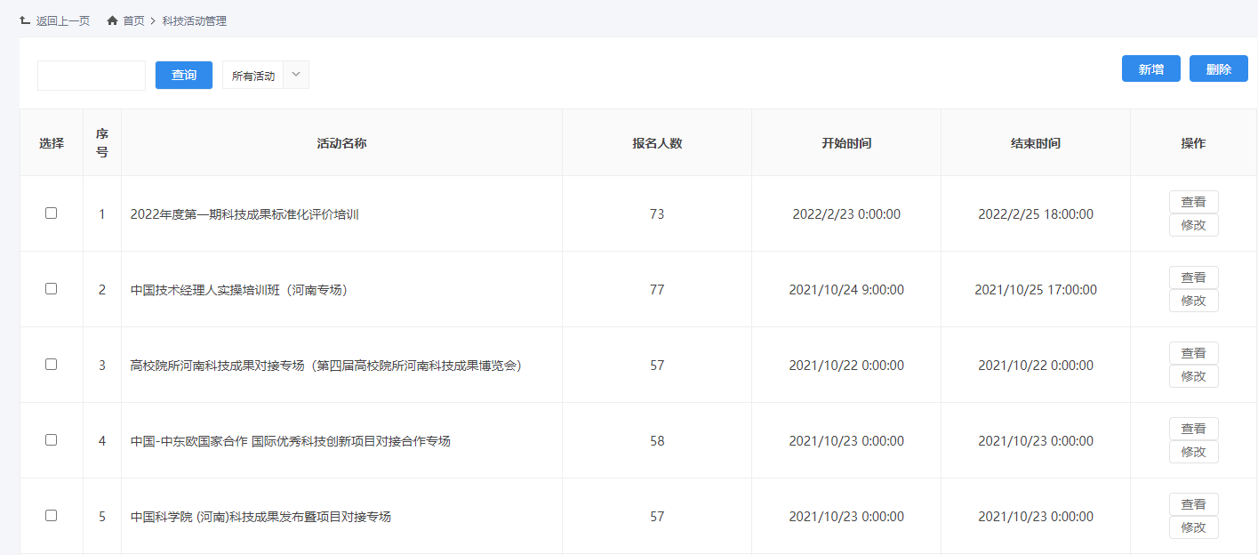

报名管理
- 通过活动名称、所有活动数据筛选，选中数据删除

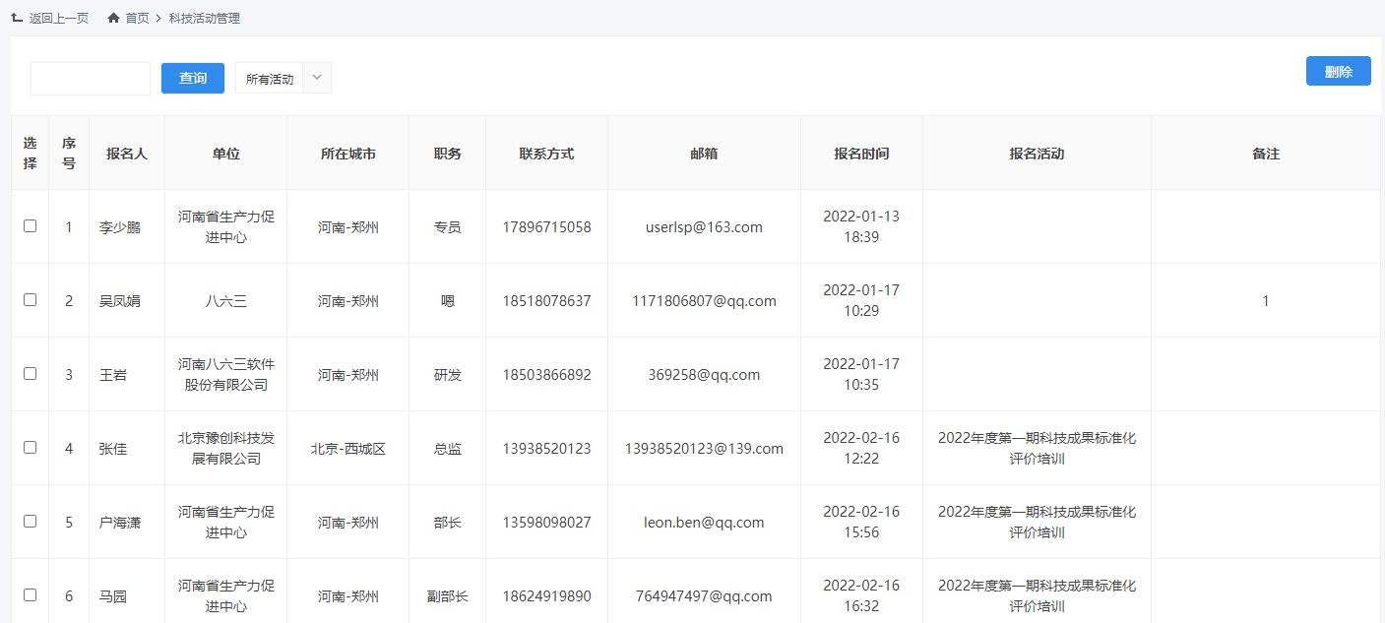

我的报名
- 通过活动名称、所有活动数据筛选，选中数据删除

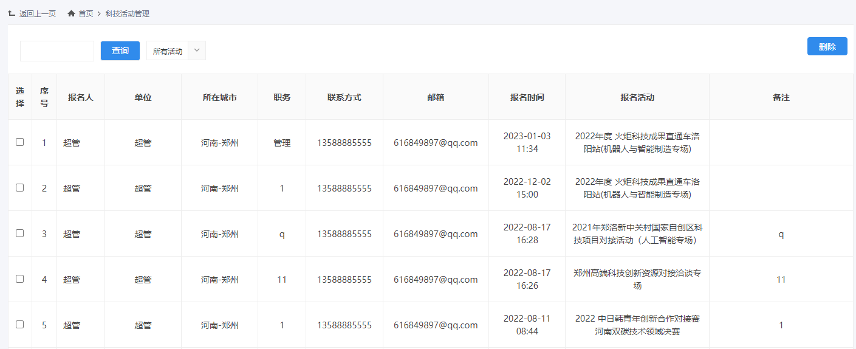

留言管理

留言审核
  - 通过项目名称、审核状态，留言来源数据筛选，选中数据删除
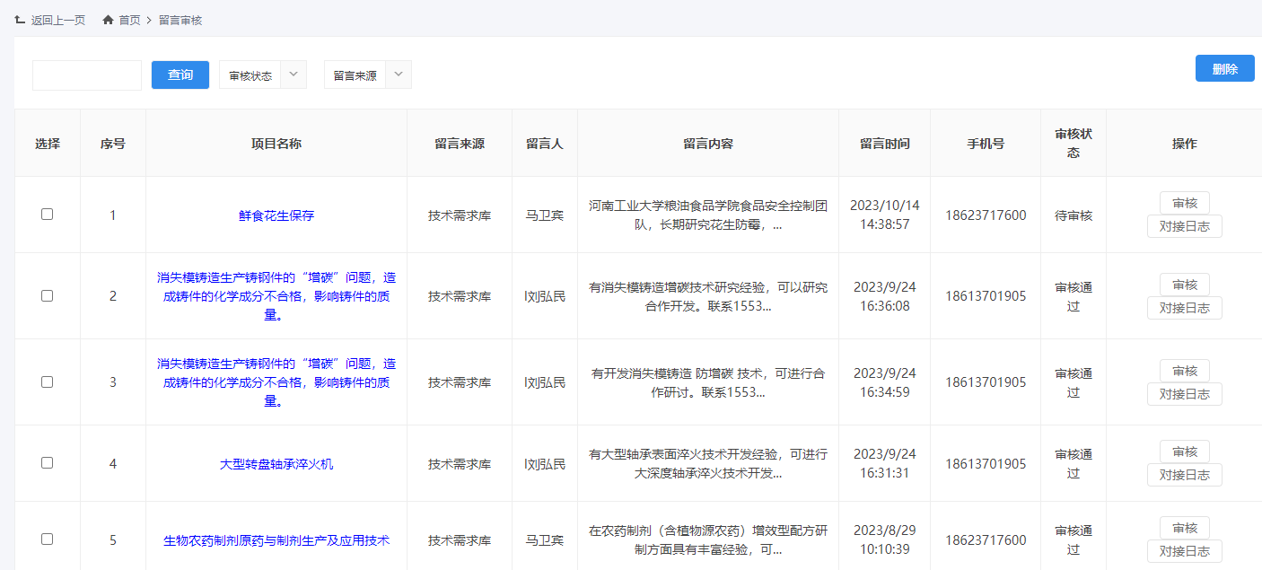

我的留言
通过项目名称、审核状态、留言来源数据筛选，点击修改可编辑数据

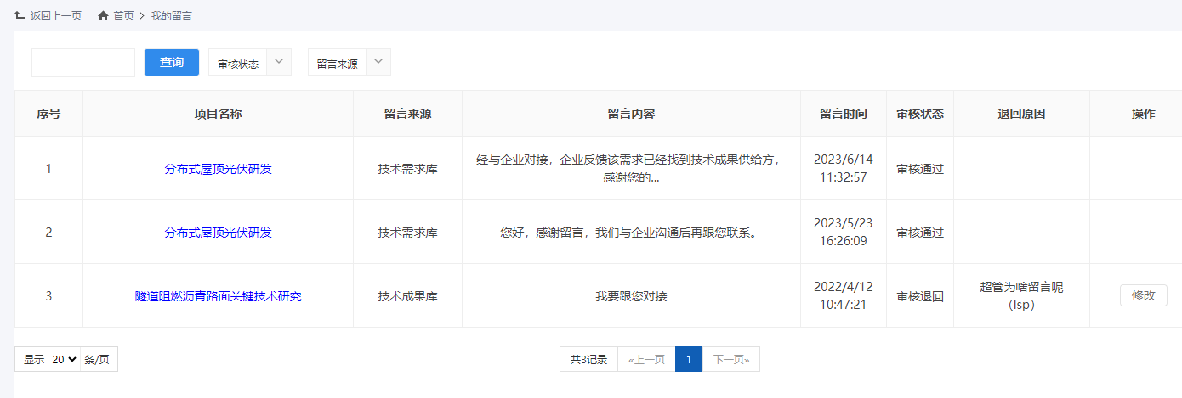

留言对接
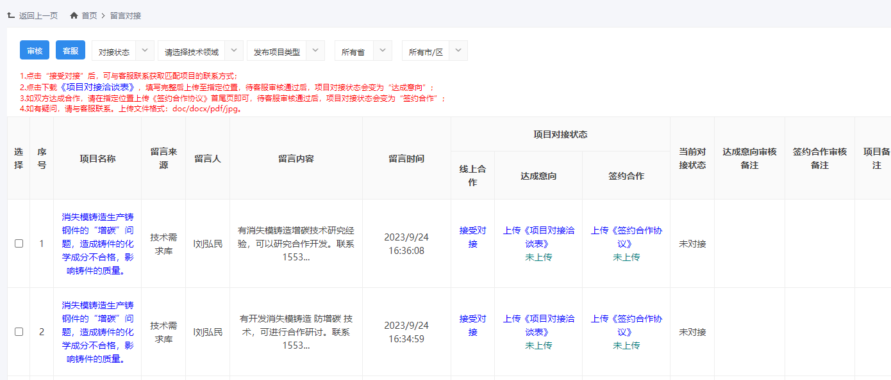

匹配对接
选中数据进行审核，可以通过对接状态，技术领域，项目类型，省，市筛选数据
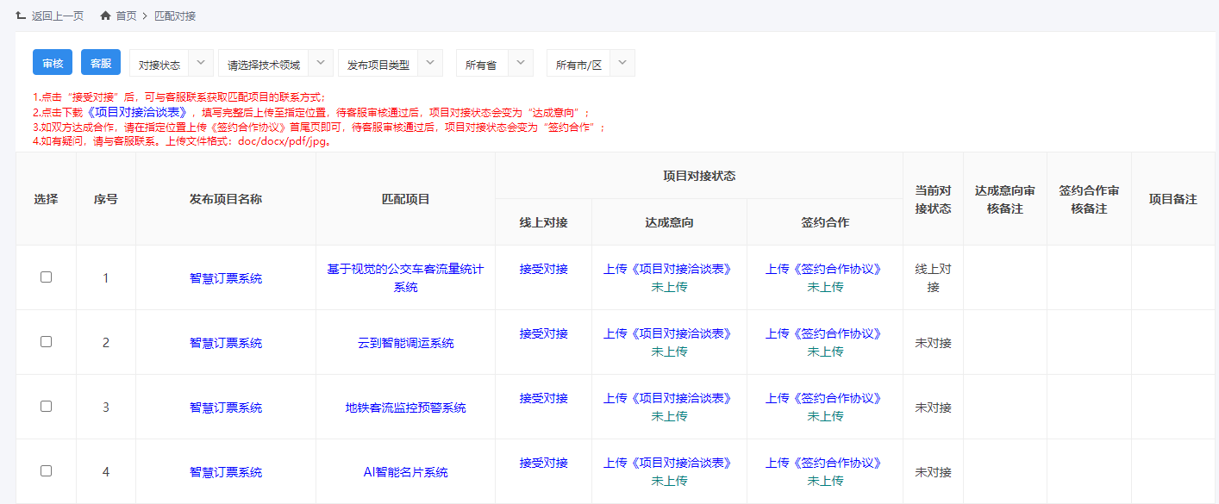

收藏管理
选中数据点击删除数据，可以通过项目来源筛选
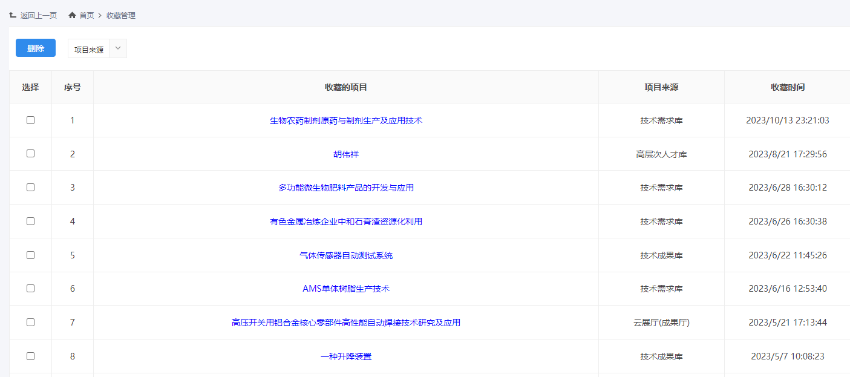

注册人员管理

省外人员管理
可以通过姓名、类型筛选数据，选中数据可以进行审核或者删除
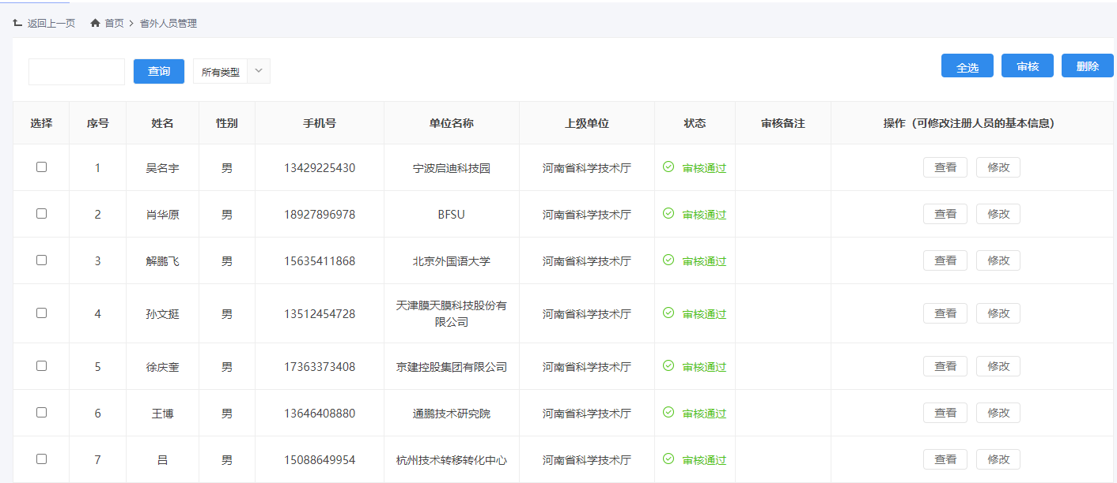

人员管理
- 可以通过姓名、类型筛选数据，选中数据可以进行审核或者删除
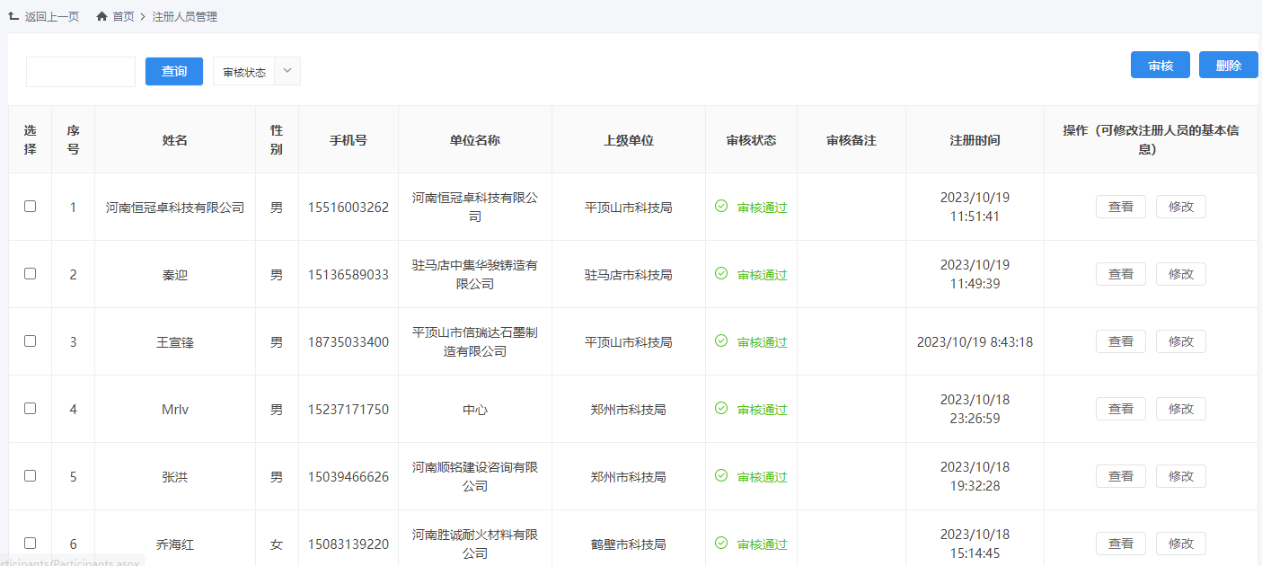

评估报告申请审核管理
通过项目名称、类型筛选数据，选中数据进行审核或者删除
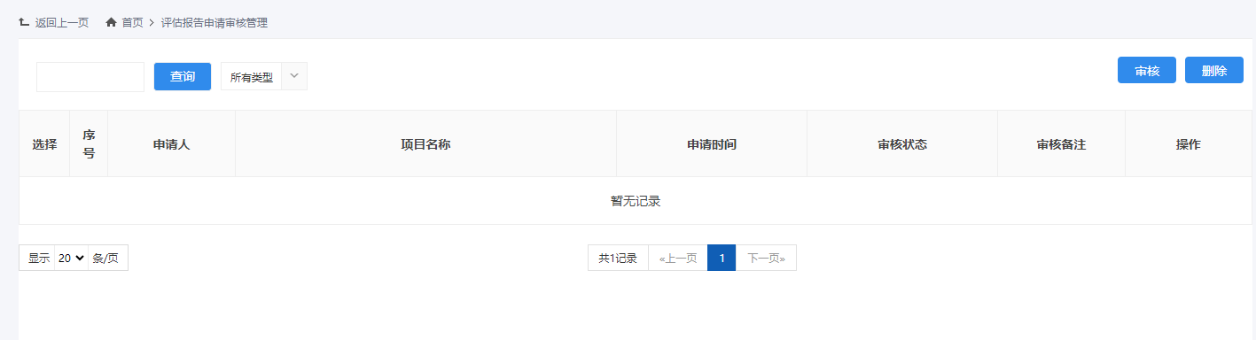

站内信管理
查看用户的站内信内容
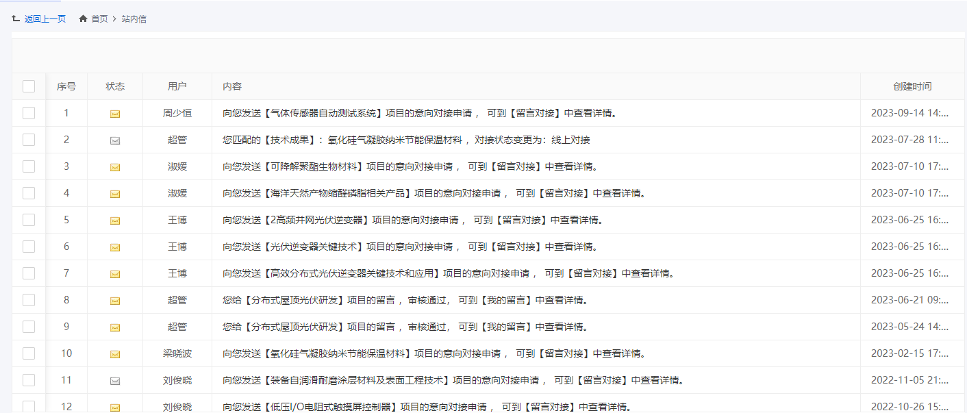

合作签约项目季度管理
点击添加可新增维护数据，选中可以删除
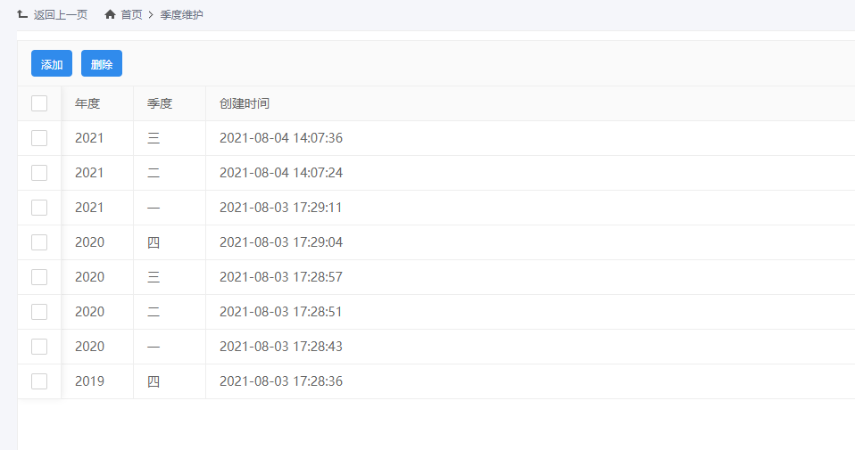

合作签约项目填报

国内

中国-河南跨国技术转移大会
点击添加可维护数据，选中数据后点击删除
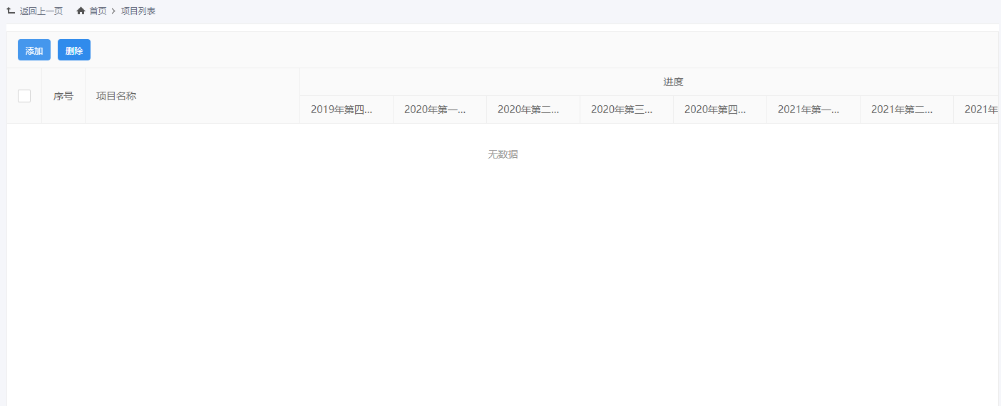

省政府-西交大全面战略合作签约仪式
点击添加维护数据，选中点击删除，清除数据

国外

中国-河南跨国技术转移大会
点击添加维护数据，选中点击删除，清除数据
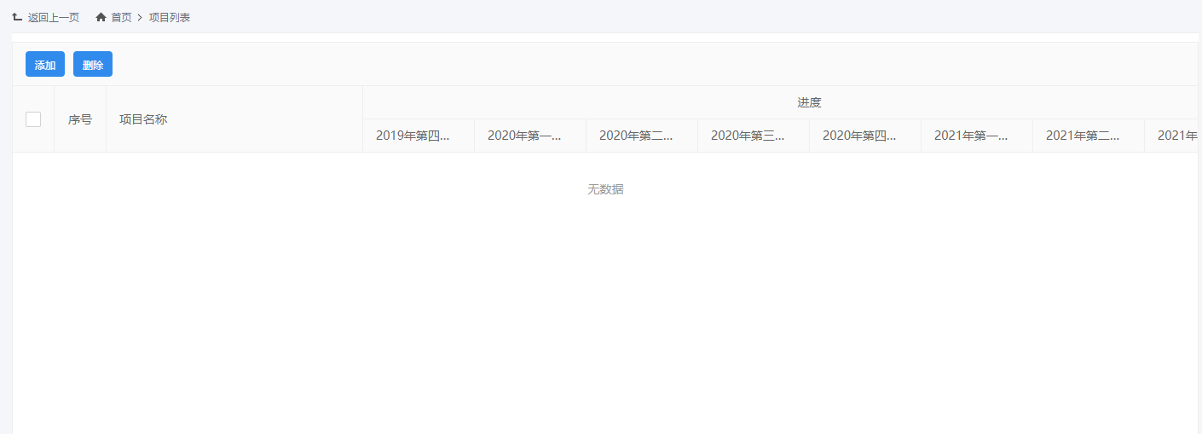

合作签约项目审核

国内

中国-河南跨国技术转移大会
点击导出，可导出数据，查看审核可看数据详情
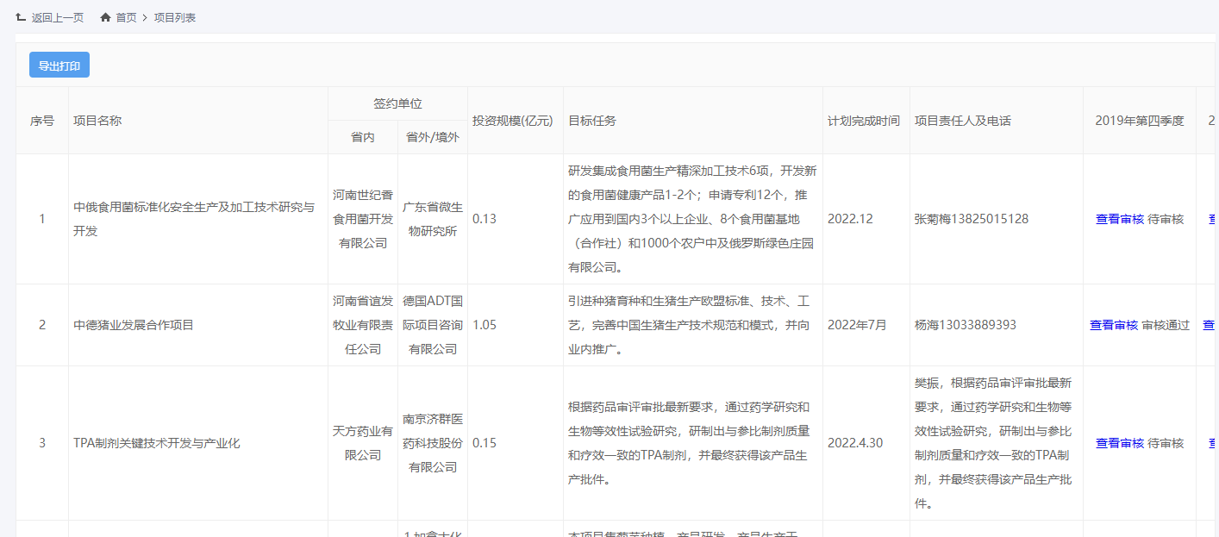

省政府-西交大全面战略合作签约仪式
- 点击导出，可导出数据，查看审核可看数据详情
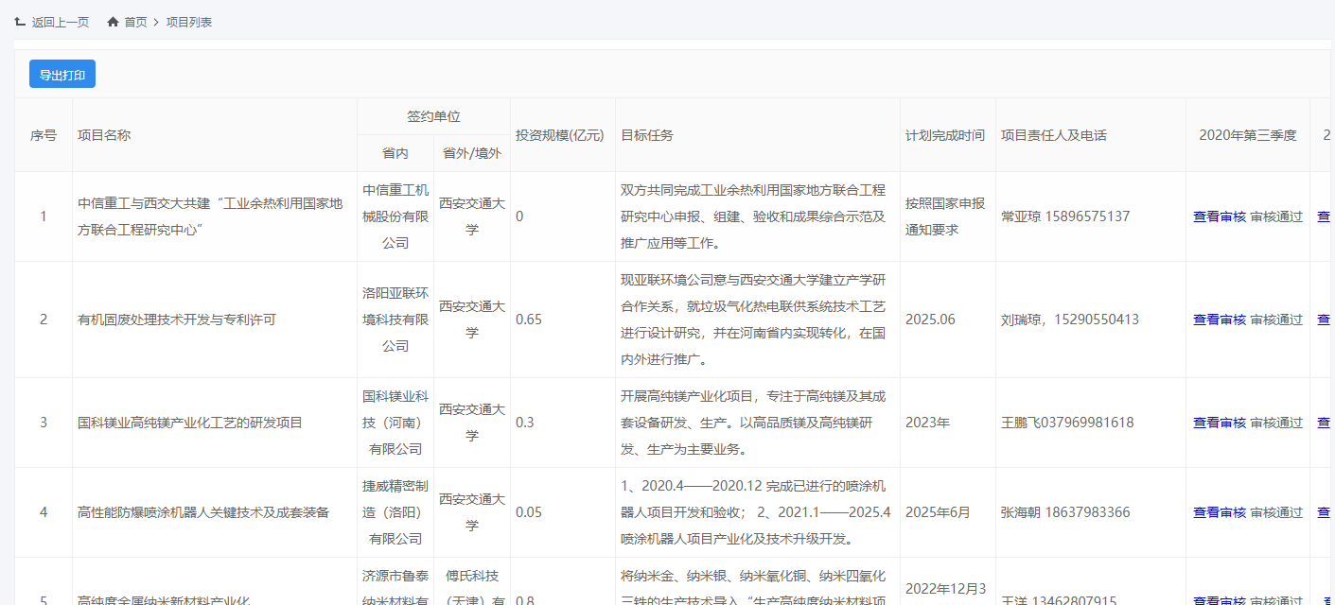

国外

中国-河南跨国技术转移大会
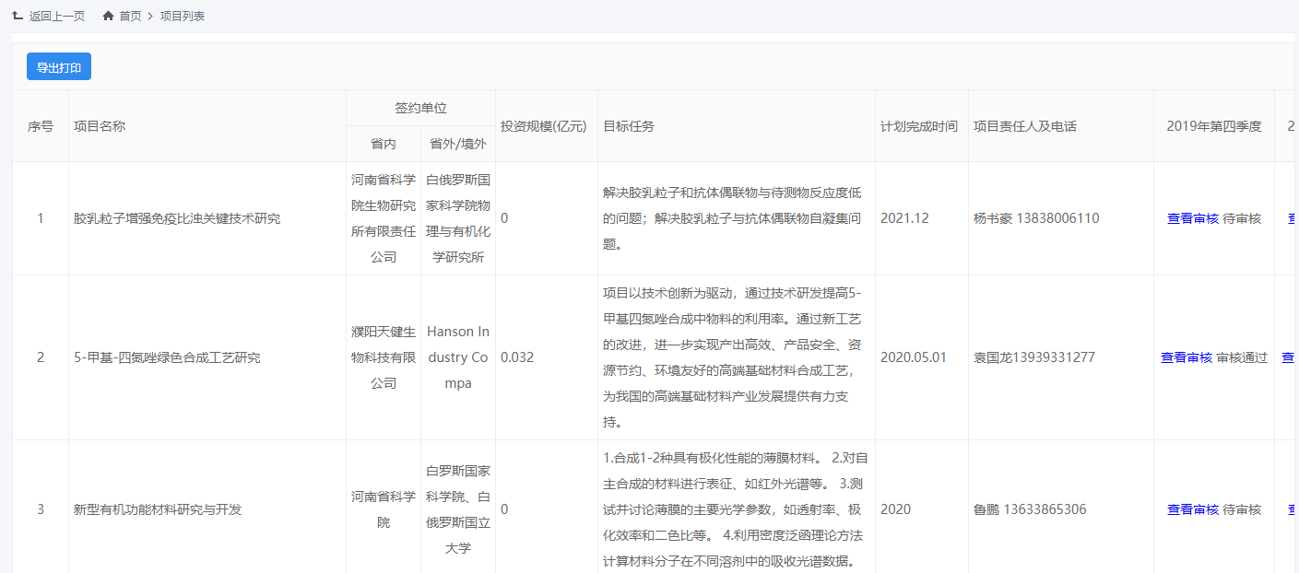

合作签约项目统计

国内

中国-河南跨国技术转移大会
点击不同年季度tab查看数据
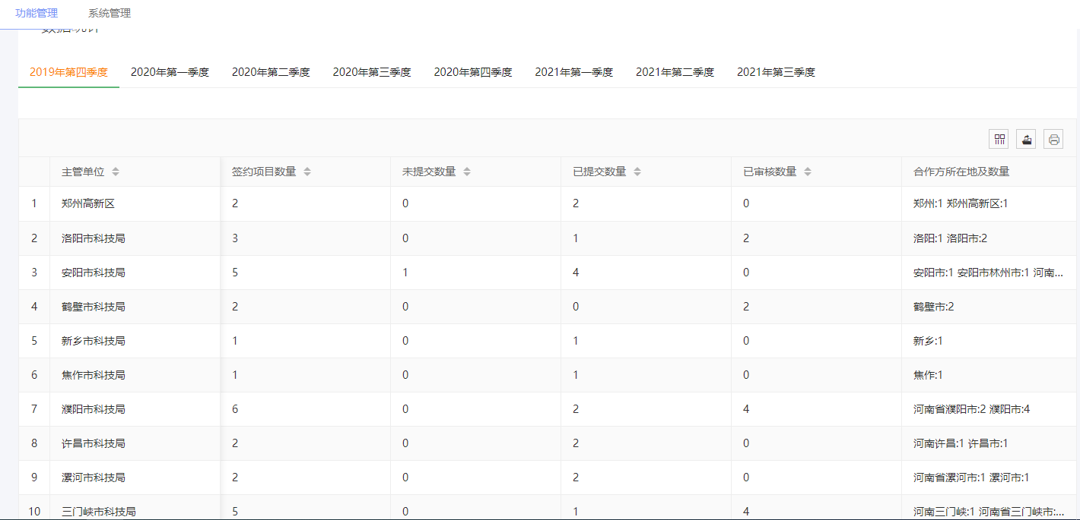

省政府-西交大全面战略合作签约仪式
点击导出打印数据，点击查看审核查看数据详情
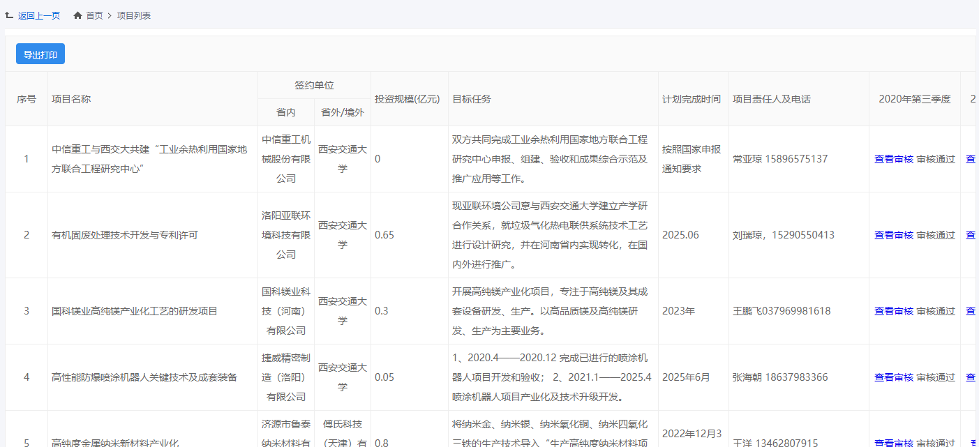

国外

中国-河南跨国技术转移大会
点击导出打印数据，点击查看审核查看数据详情
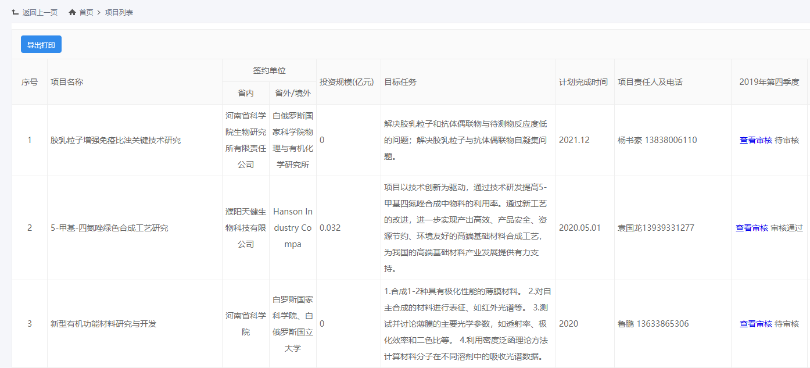

平台数据画像

各栏目访问量
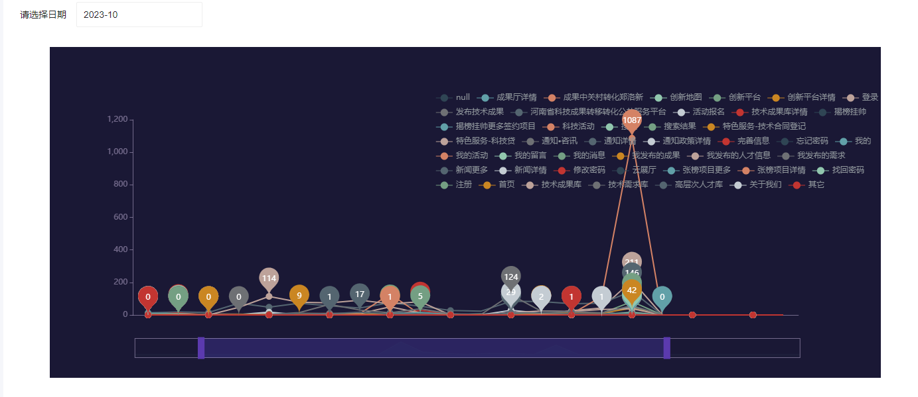

注册量统计
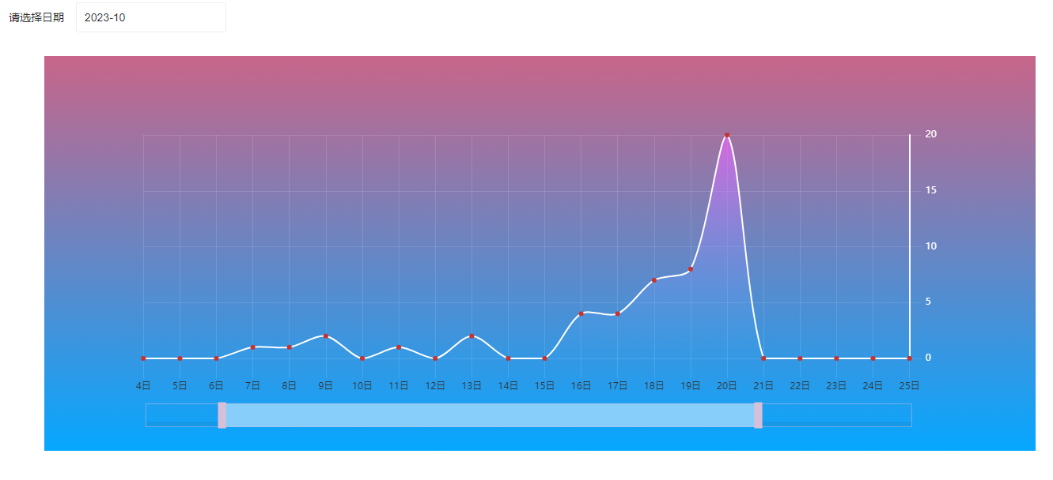

活跃度统计排名
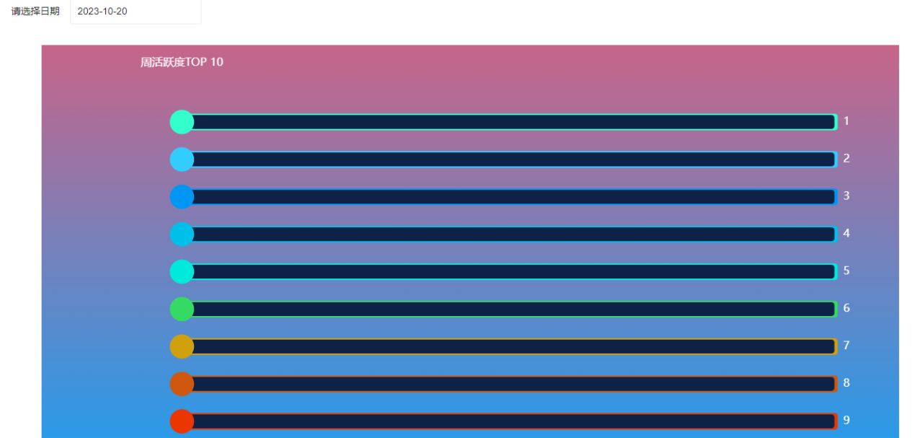

访问量统计
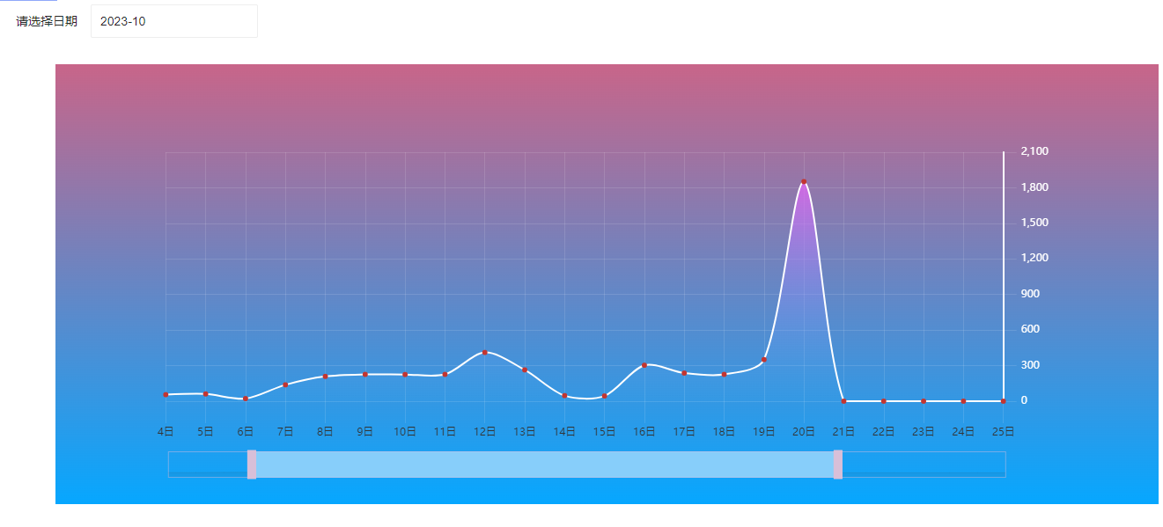

征集可转化重大科技成果/需求统计

技术需求统计
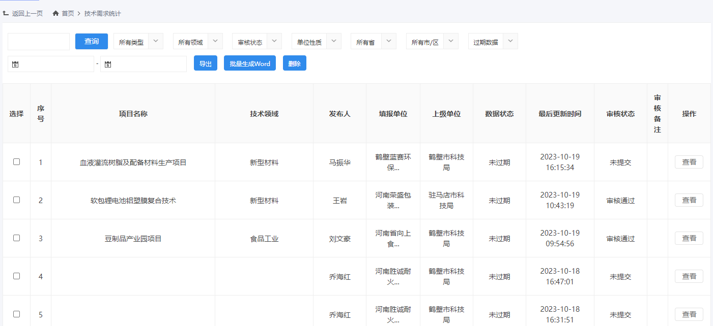

可转化重大科技成果统计
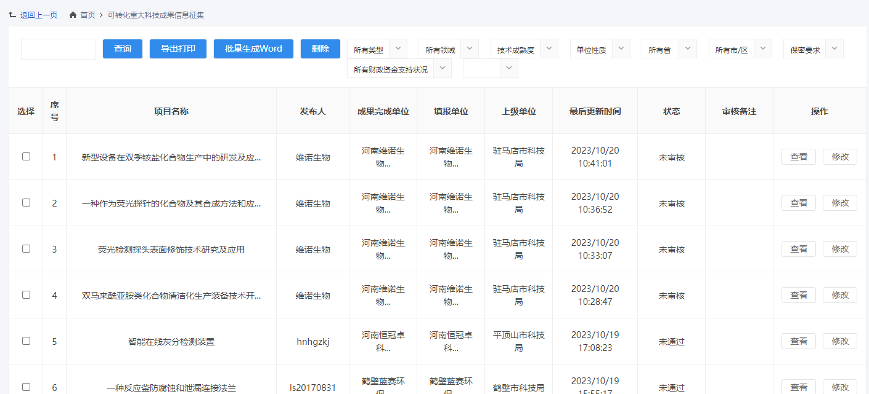

抓取数据审核
通过项目名称筛选数据，选中数据可以审核或者删除
